МУНИЦИПАЛЬНОЕ БЮДЖЕТНОЕ ОБРАЗОВАТЕЛЬНОЕ УЧРЕЖДЕНИЕ «СРЕДНЯЯ ОБЩЕОБРАЗОВАТЕЛЬНАЯ ШКОЛА № 20» им.РАСУЛА ГАМЗАТОВА ГОРОДСКОГО ОКРУГА «ГОРОД ДЕРБЕНТ»

«ТАЛАНТ И ТРУД УЧИТЕЛЯ»
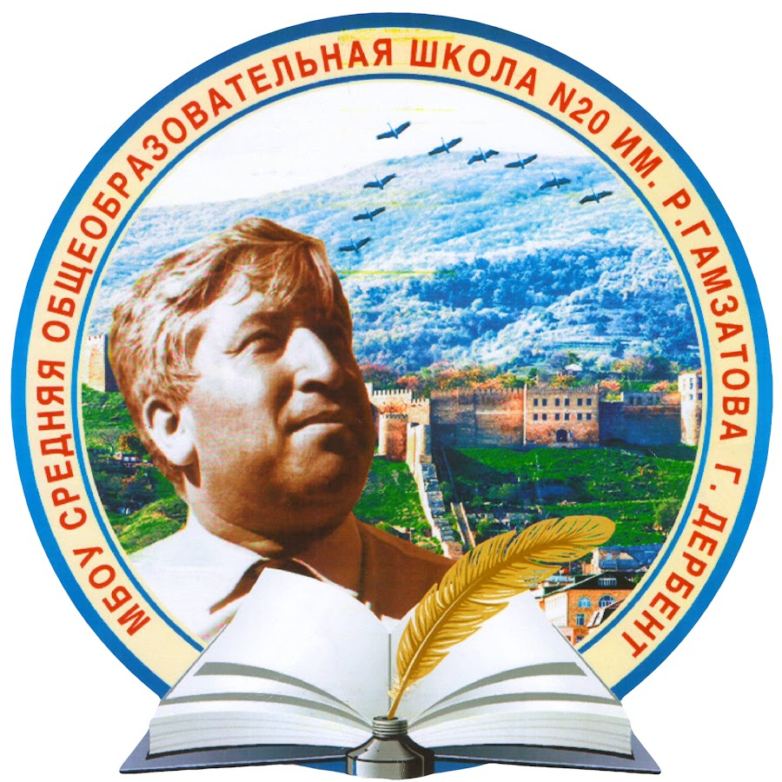

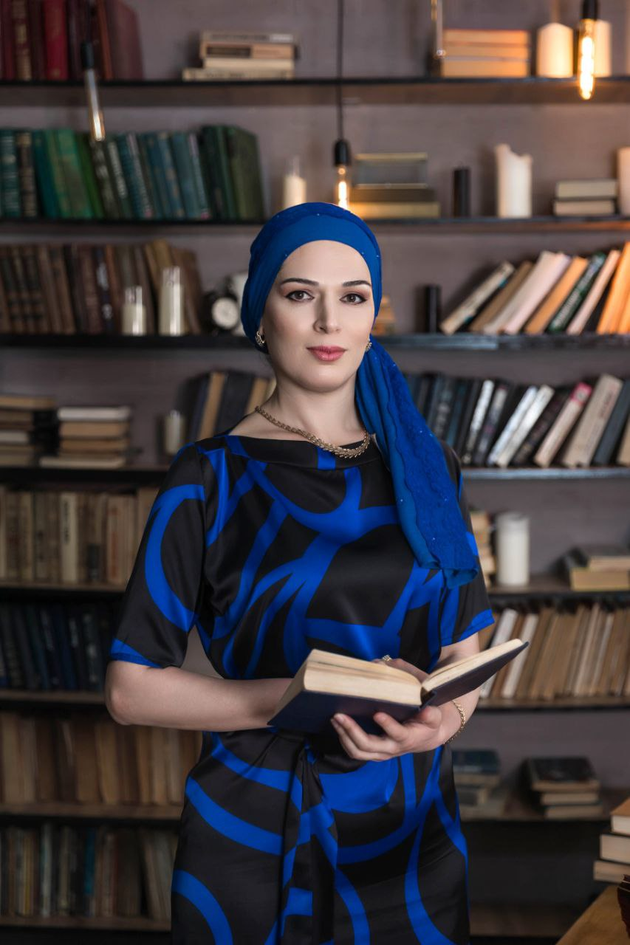

Керимова Гюльджамал Масиевна - учитель русского языка и литературы.

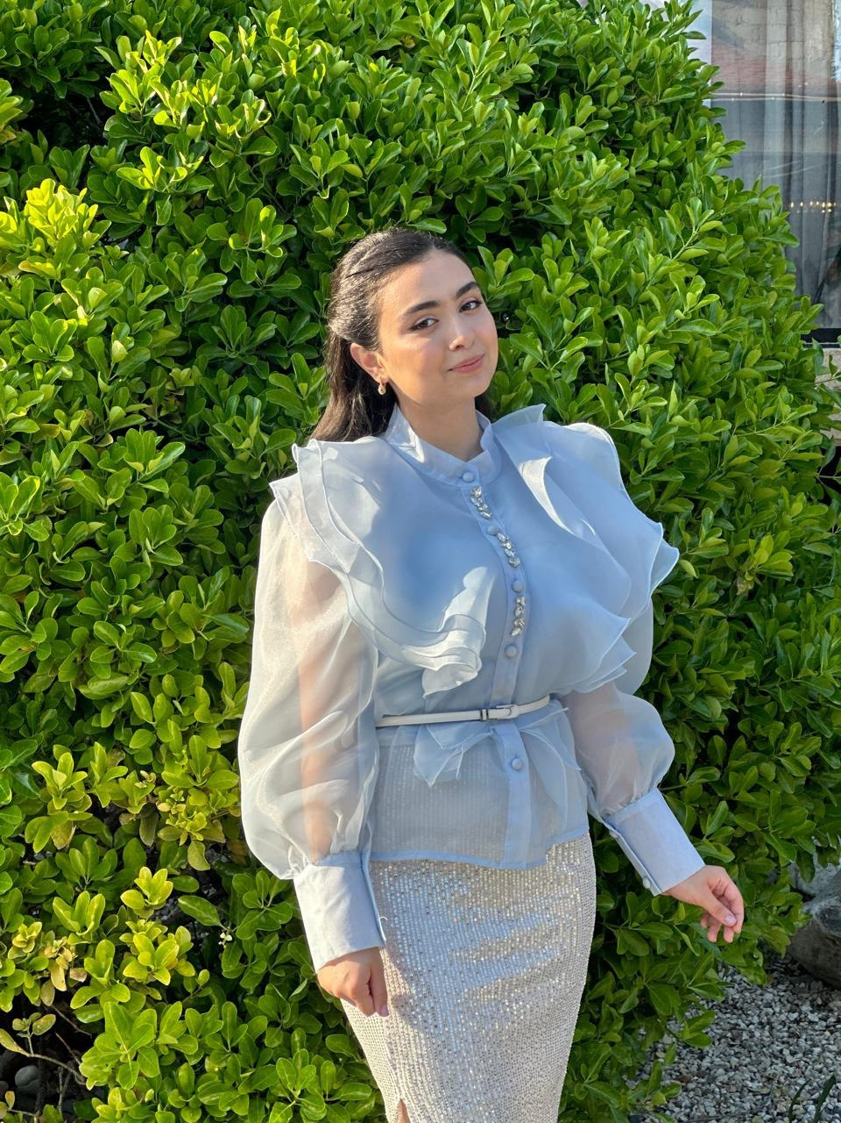

Сеидова Сеид-Нурай Миркамаловна - победитель республиканского этапа Всероссийской олимпиады школьников по литературе, призер республиканского этапа Всероссийской олимпиады школьников по МХК

Керимова Гюльджамал Масиевна- учитель русского языка и литературы.
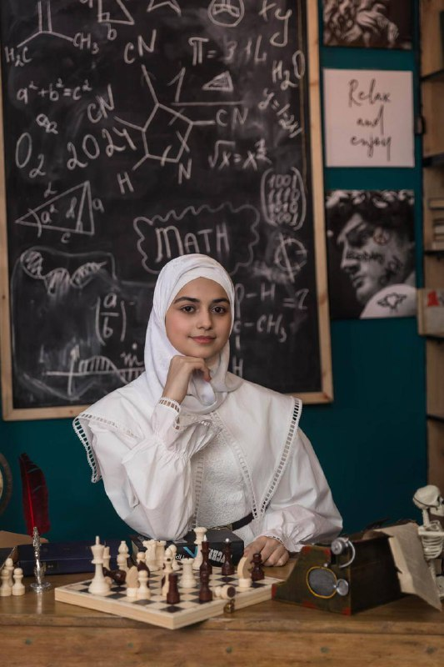
Ахмедова Алмаз Тарлановна - победитель республиканского этапа Всероссийской олимпиады школьников по МХК; призер республиканского этапа Всероссийской олимпиады школьников по литературе
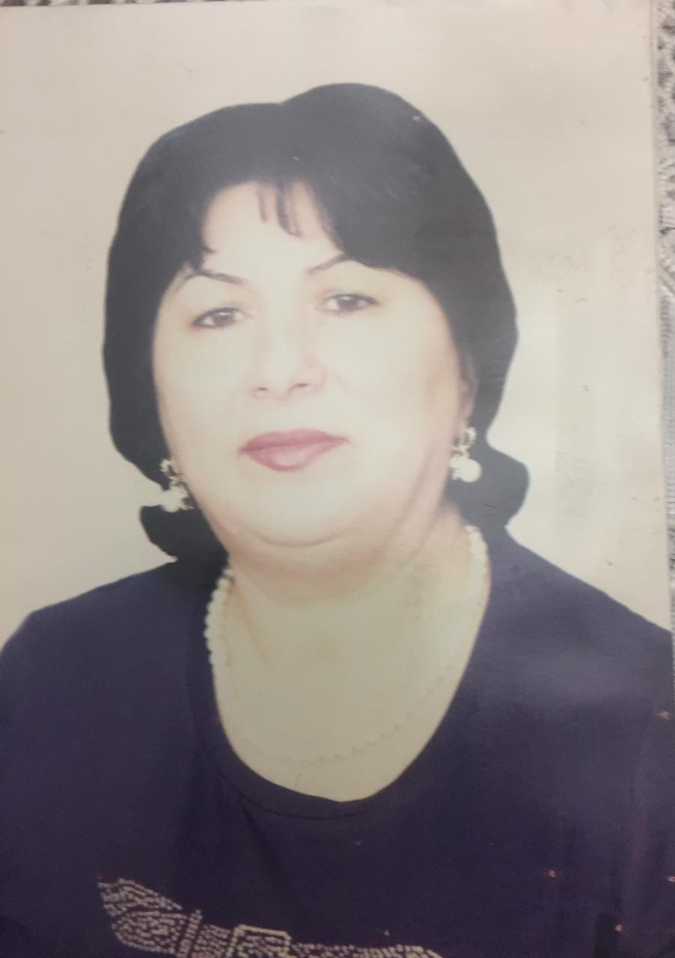
Израилова Юля Гилиловна – учитель химии

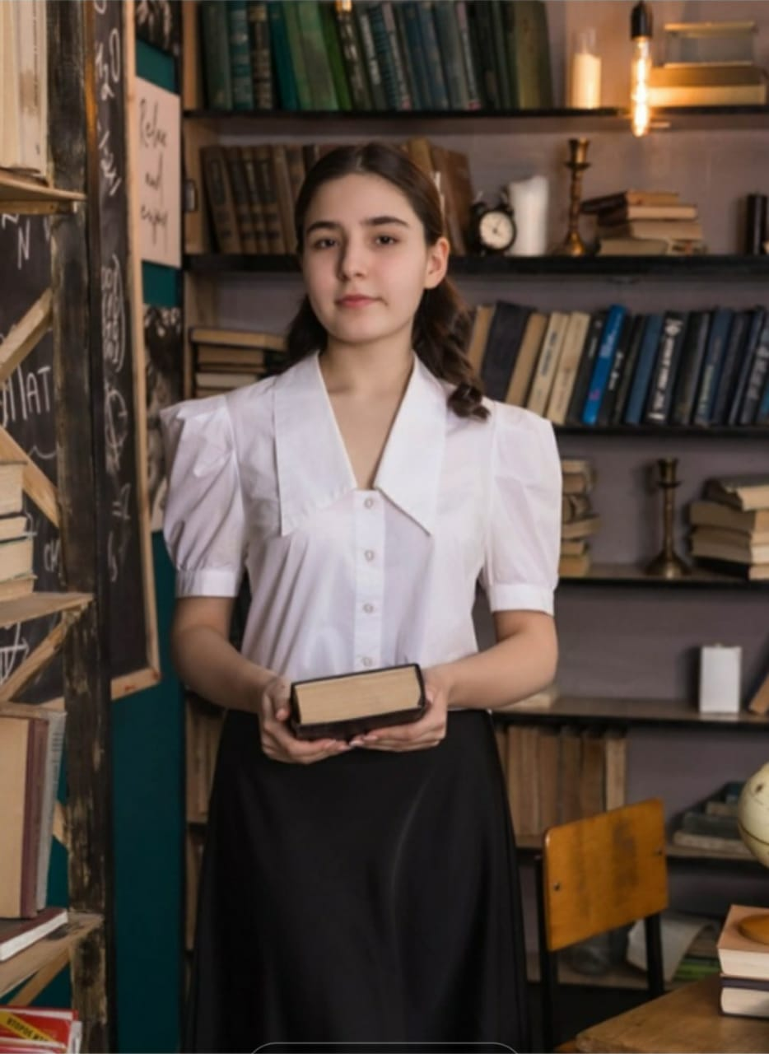

Абиева Лейла Алипанаховна - призер республиканского этапа Всероссийской олимпиады школьников по химии

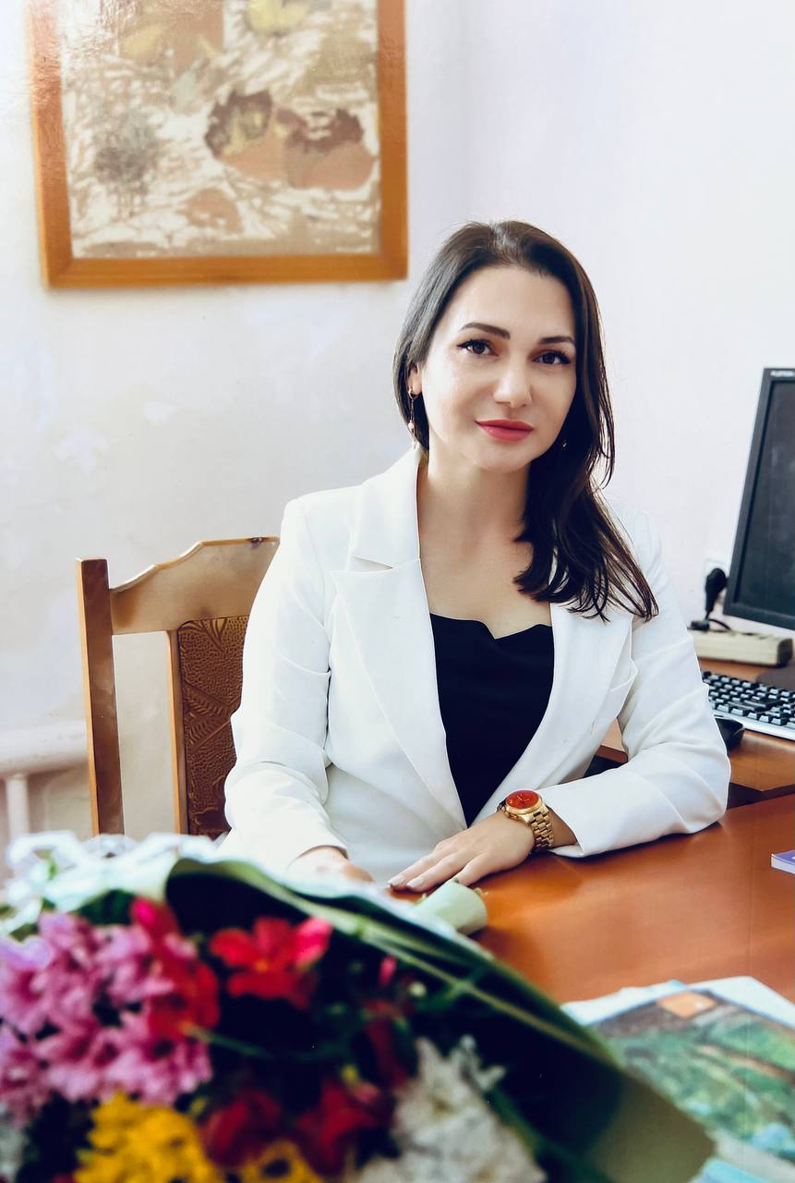
Мирзоева Жанна Максимовна-учитель обществознания

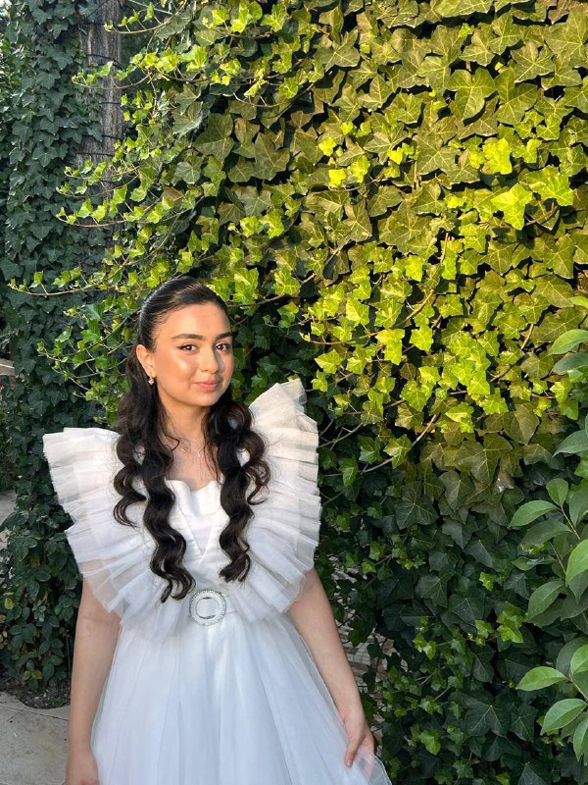
Сеидова Сеид-Нурай Миркамаловна-призер республиканского этапа Всероссийской олимпиады школьников по праву

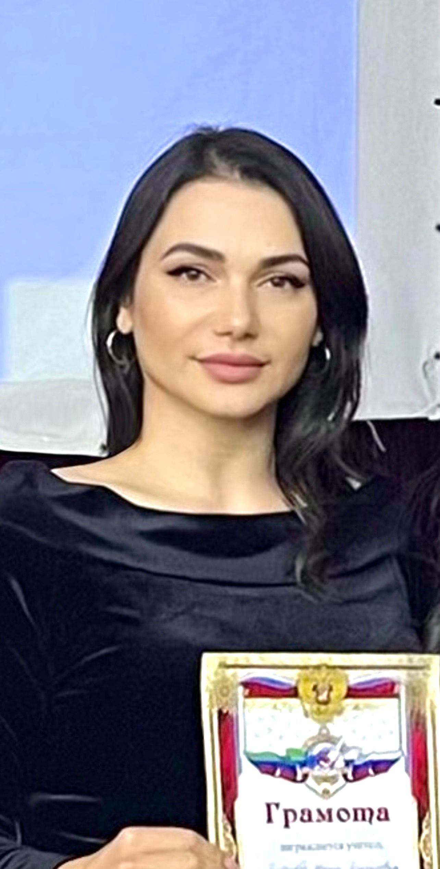
Мирзоева Жанна Максимовна-учитель обществознания
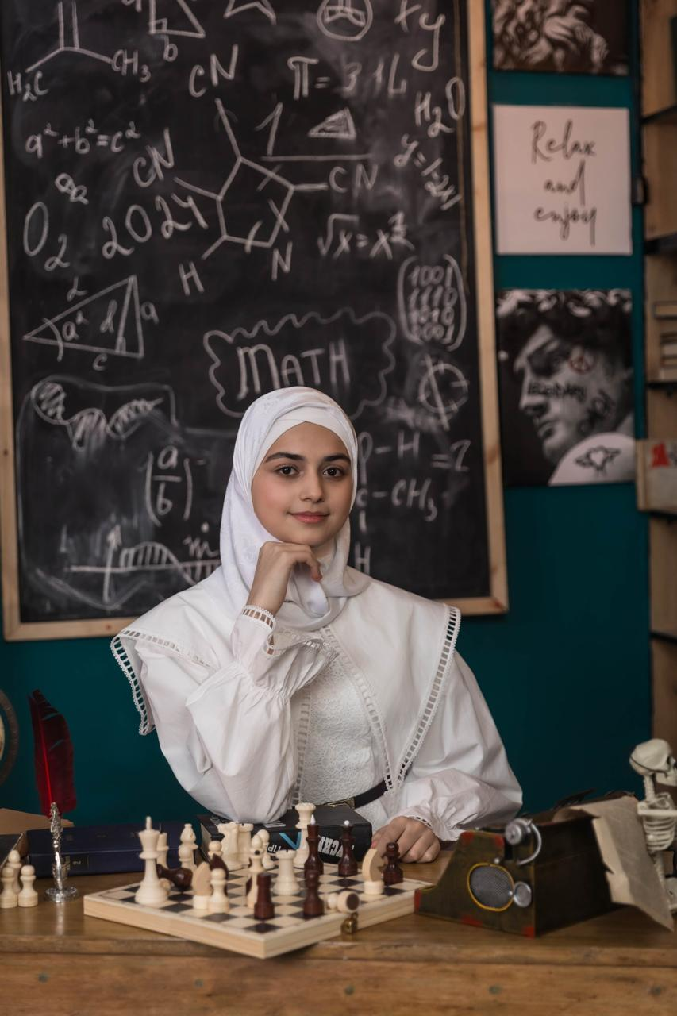
Ахмедова Алмаз Тарлановна - победитель республиканского этапа Всероссийской олимпиады школьников по праву
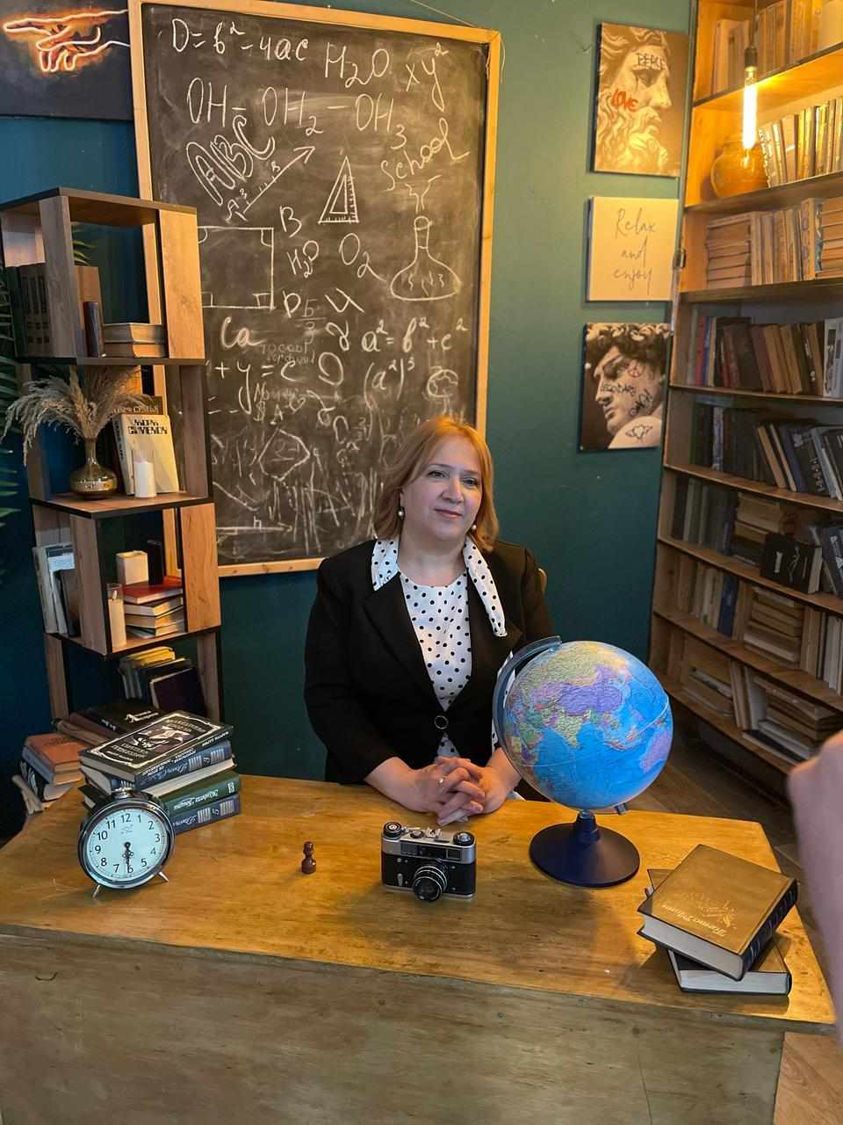

Самедова Эльмира Ибрагимовна-учитель географии

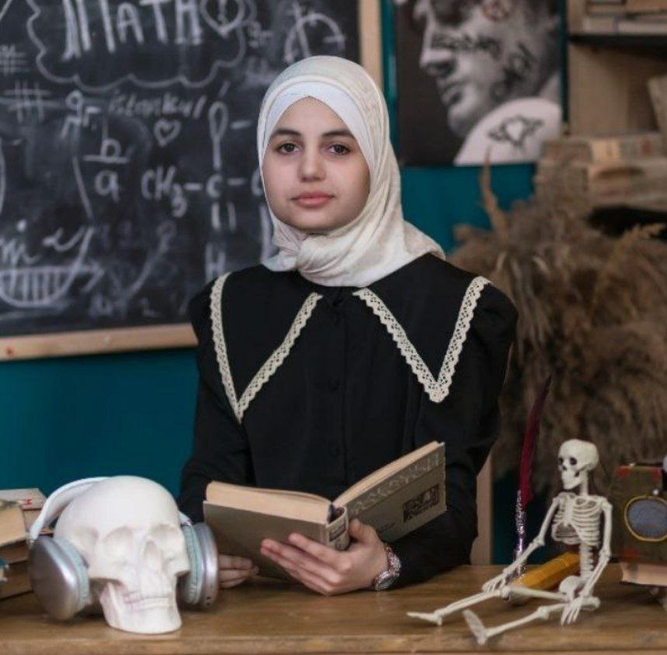

Касимова Сурая Эльгаровна - призер республиканского этапа Всероссийской олимпиады школьников по географии

Самедова Эльмира Ибрагимовна-учитель географии

Ахмедова Алмаз Тарлановна - победитель республиканского этапа Всероссийской олимпиады школьников по географии
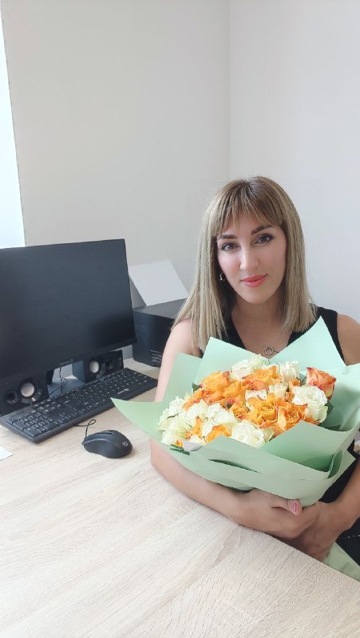
Джафарова Айханым Физуллиевна-учитель физической культуры

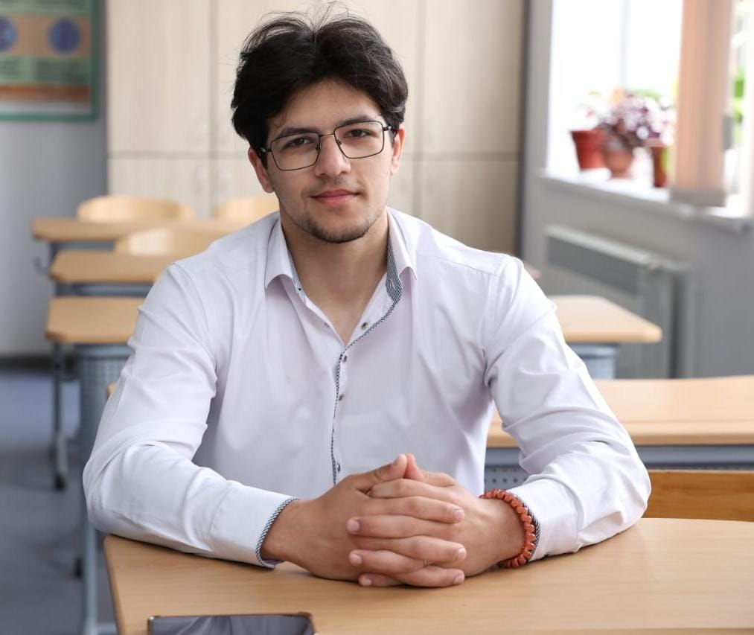

Керимов Магомед-Багир Этибарович-призер республиканского этапа Всероссийской олимпиады школьников по физической культуре

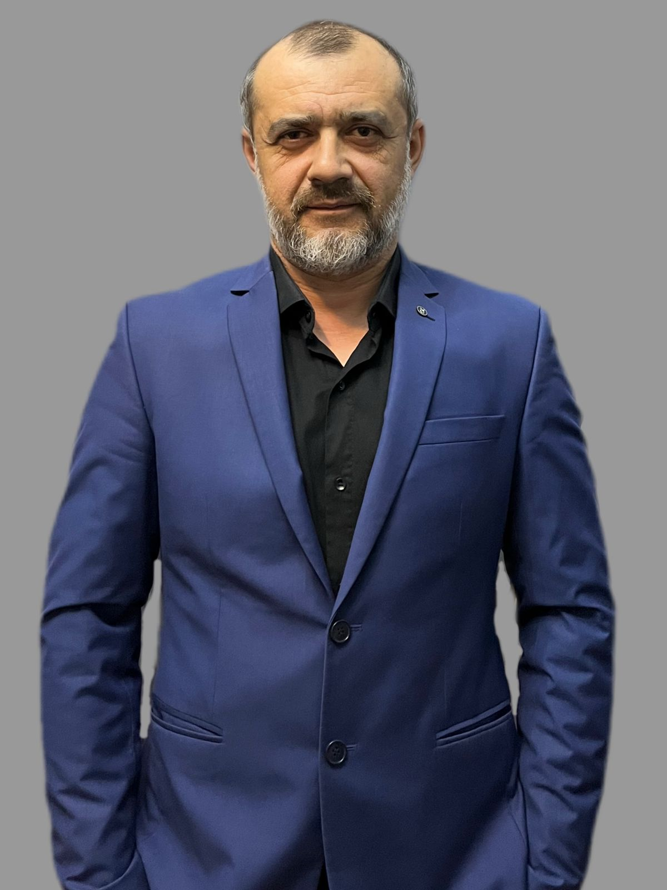
Гаджиев Эльдар Дашбекович – учитель ОБиЗР

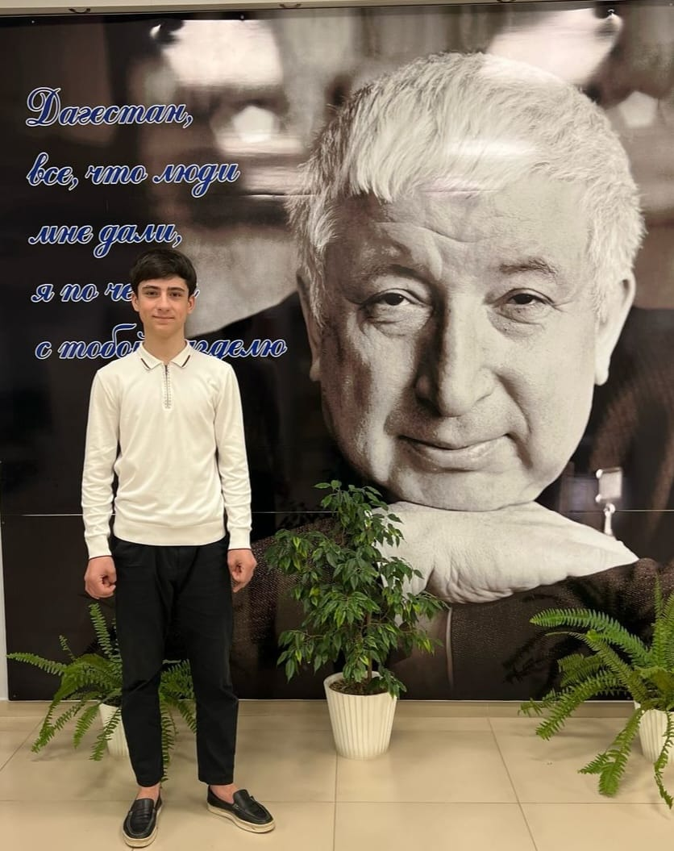
Гаджиев Тофик Эльдарович - призер республиканского этапа Всероссийской олимпиады школьников по ОБиЗР

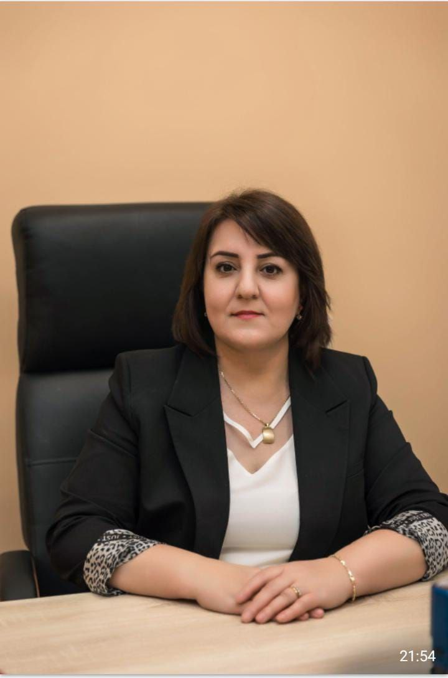

Абиева Дилара Яшаровна, директор МБОУ СОШ №20

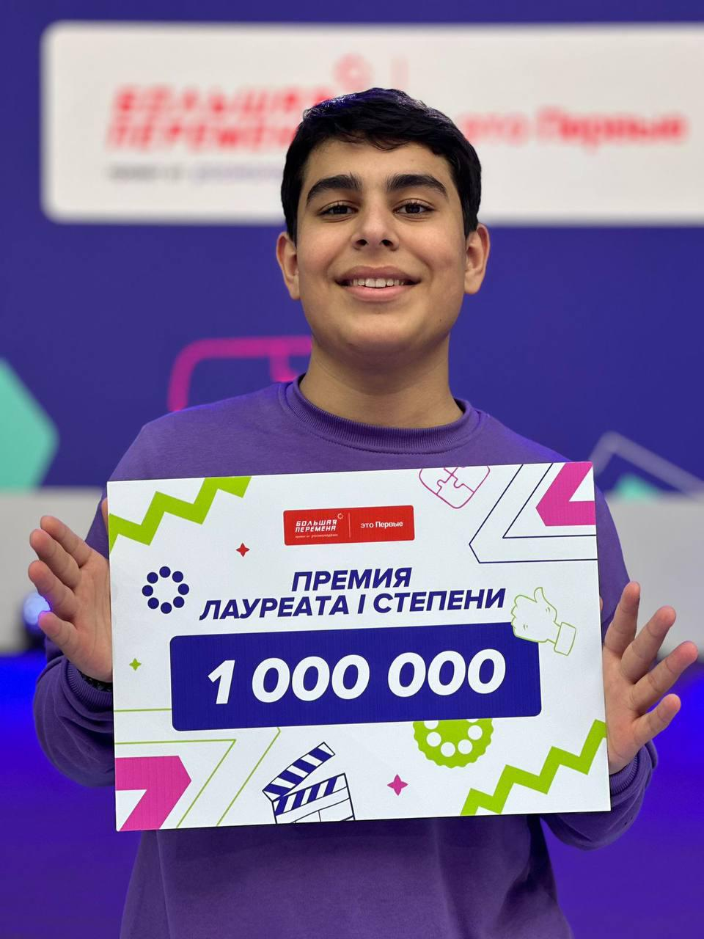
Исмаилов Назим-победитель Всероссийского конкурса «Большая Перемена»

Абиева Дилара Яшаровна, директор МБОУ СОШ №20

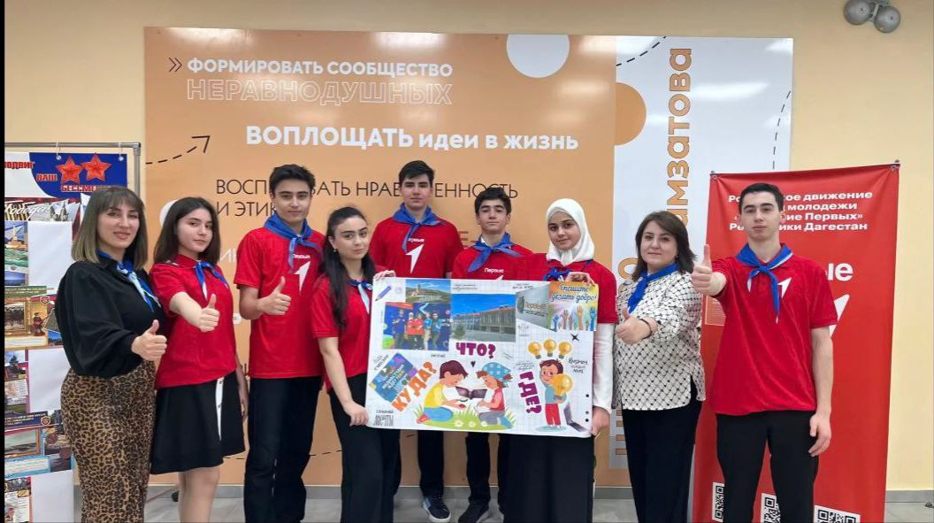
Команда «Творцы будущего» - призеры Всероссийского конкурса Движения Первых

Абиева Дилара Яшаровна, директор МБОУ СОШ №20

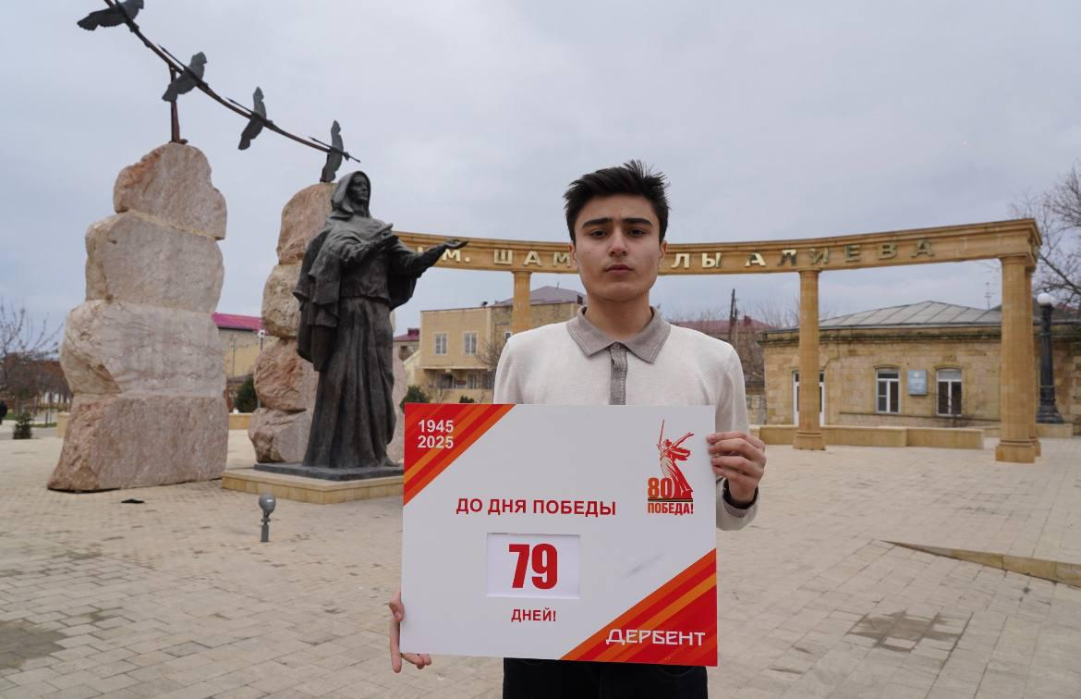
Абиев Абумуслим
1. Победитель республиканского этапа Всероссийского конкурса «Без срока давности»
2.призер XXX Республиканской научной конференции молодых исследователей «Шаг в будущее»;
3.Всероссийского конкурса исследовательских и проектных работ «Науки юношей питают»,

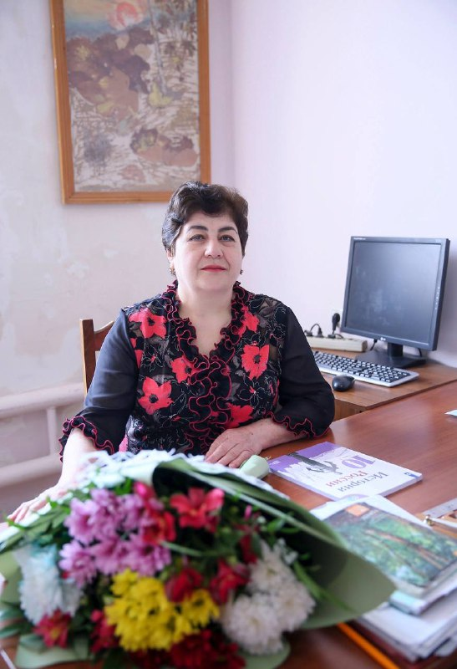
Таибова Тайибат Ибадуллаевна-учитель истории

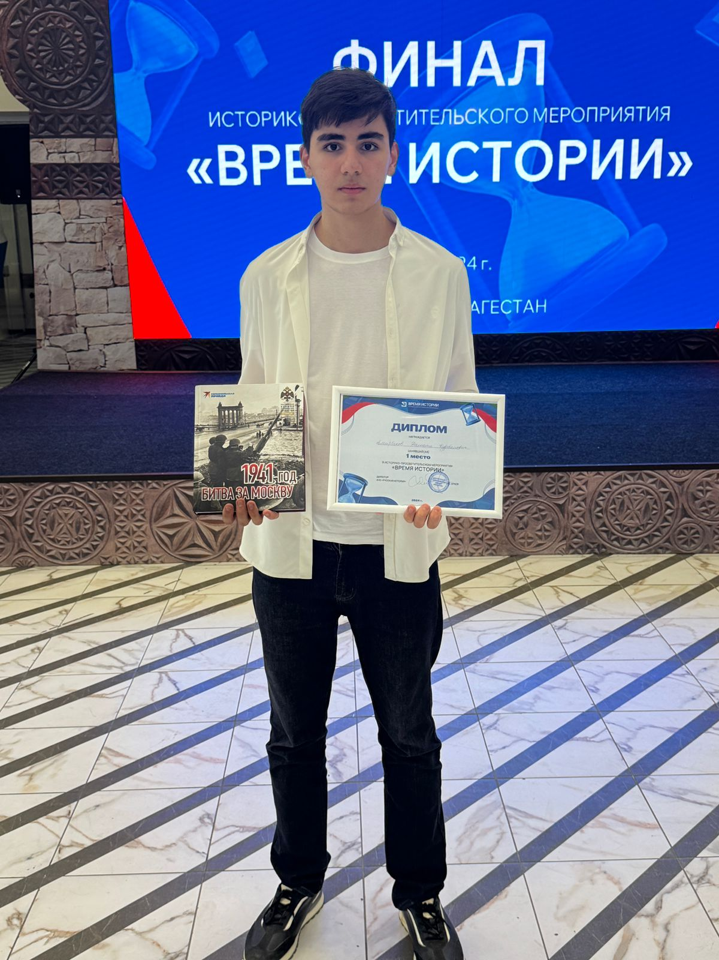
Амирбеков Даниял –
1 призер XXX Республиканской научной конференции молодых исследователей «Шаг в будущее»;
2.Победитель Историко-просветительское мероприятие «Время истории»
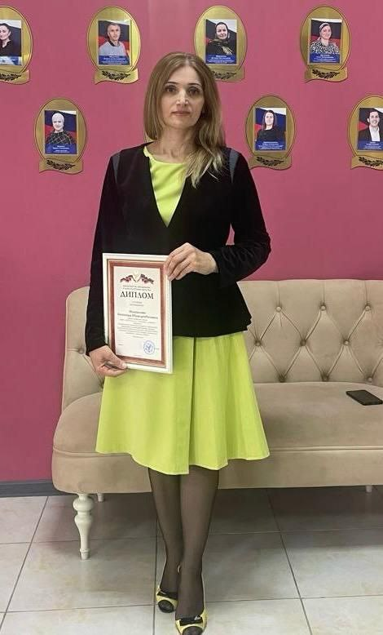
Исмаилова Бесханум Шамсутдиновна – учитель начальных классов

- Призер республиканского конкурса «Наследие Великой Победы» (методическая разработка);
- Призер Всероссийского комплекса конкурсных мероприятий «Учителя живут в учениках»;
- Призер Всероссийского конкурса «Учитель-профессия дальнего действия» ;
- Призер республиканского конкурса «Рисуем Победу-2025» в номинации для специалистов- методическая разработка.

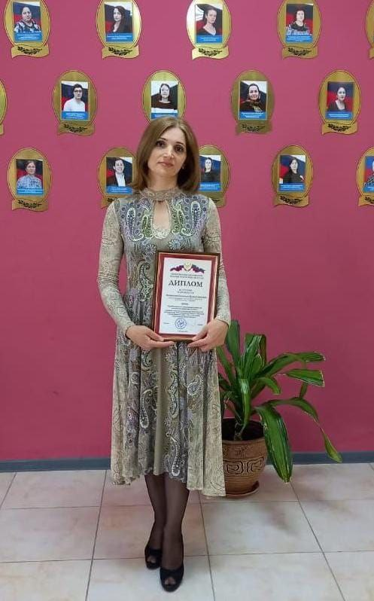

Исмаилова Бесханум Шамсутдиновна – учитель начальных классов

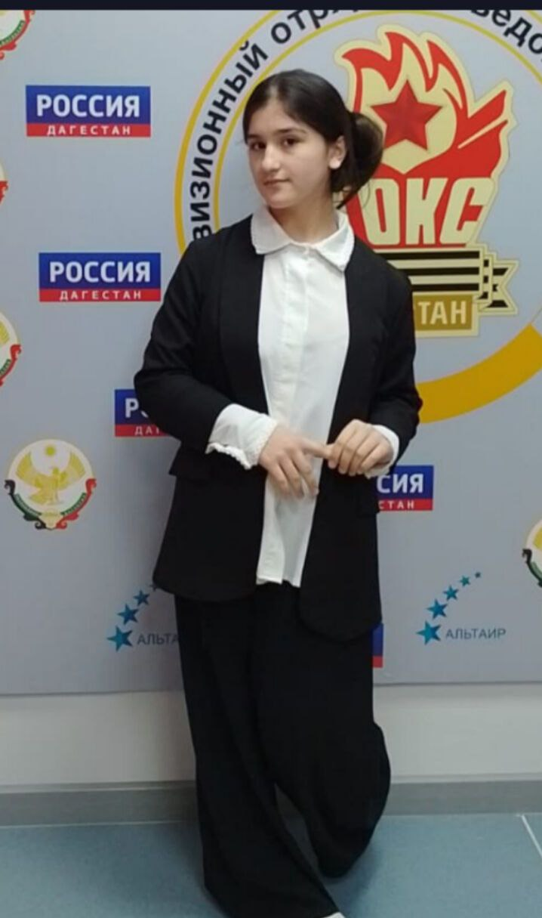
Исмаилова Амина-
1.призер Республиканского конкурса «Наследие Великой Победы» (сочинение-эссе);
2. призер Республиканского конкурса «Я горжусь»;
3. призер Республиканского конкурса «Мы дружбой народов сильны»
Исмаилова Бесханум Шамсутдиновна – учитель начальных классов

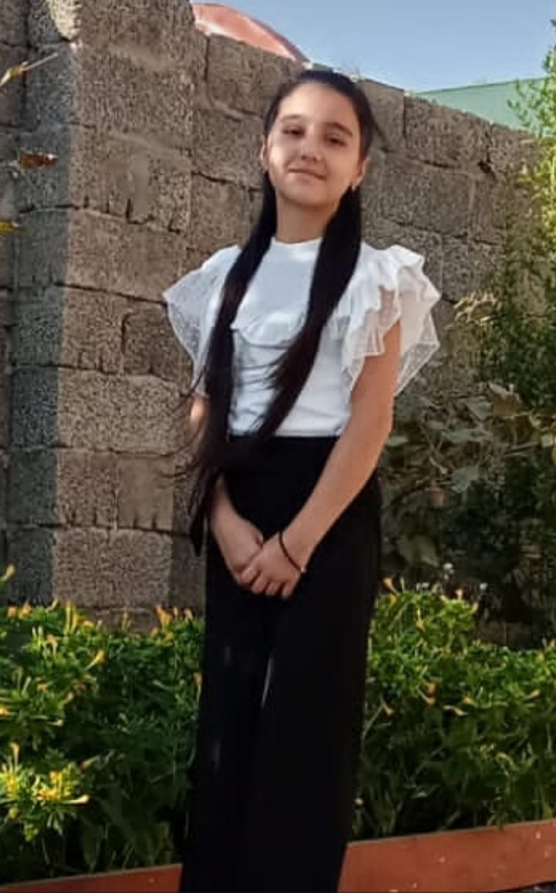

Алекперова Зейнаб- призер Всероссийского конкурса исследовательских и проектных работ «Науки юношей питают»

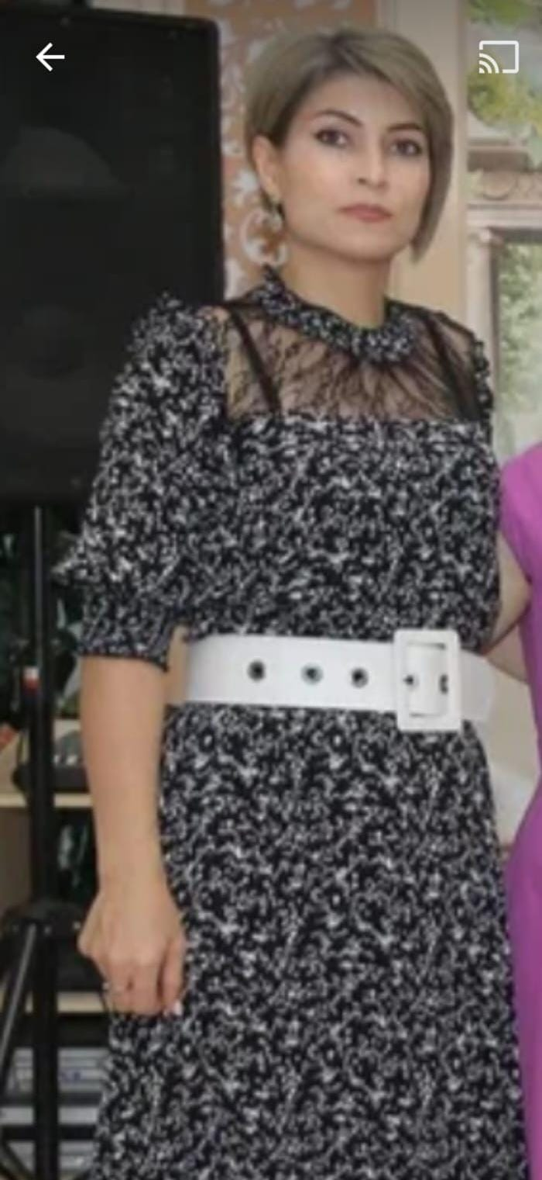

Абасова Рузанна Арифовна-учитель истории
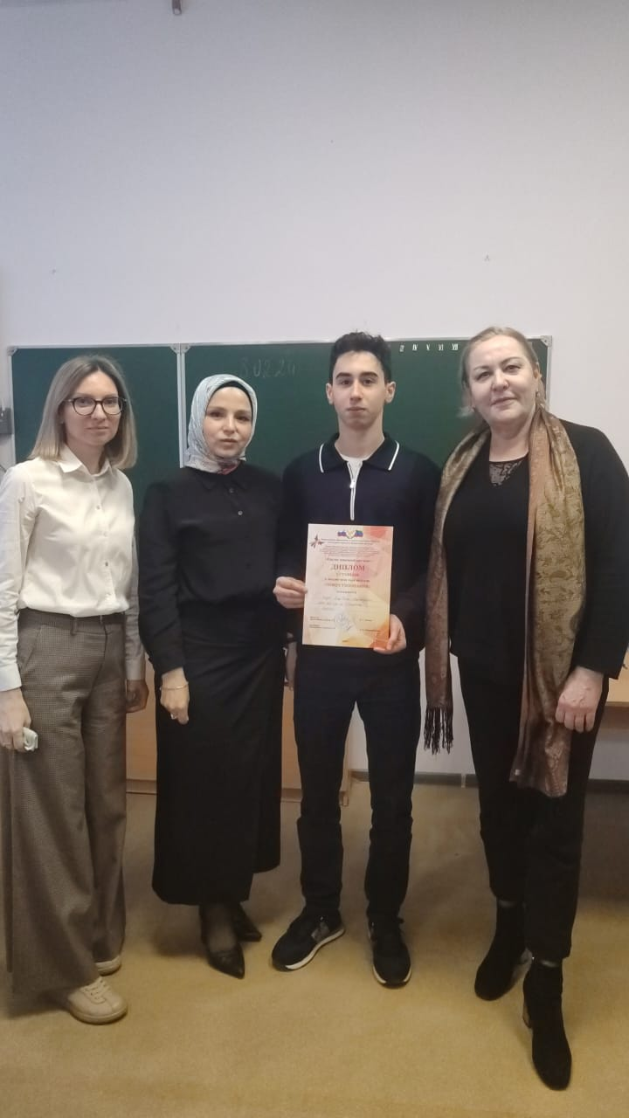
Сеидов Сеид-Гасан
1.победитель Всероссийского конкурса исследовательских и проектных работ «Науки юношей питают»,
2. призер XXX Республиканской научной конференции молодых исследователей «Шаг в будущее»
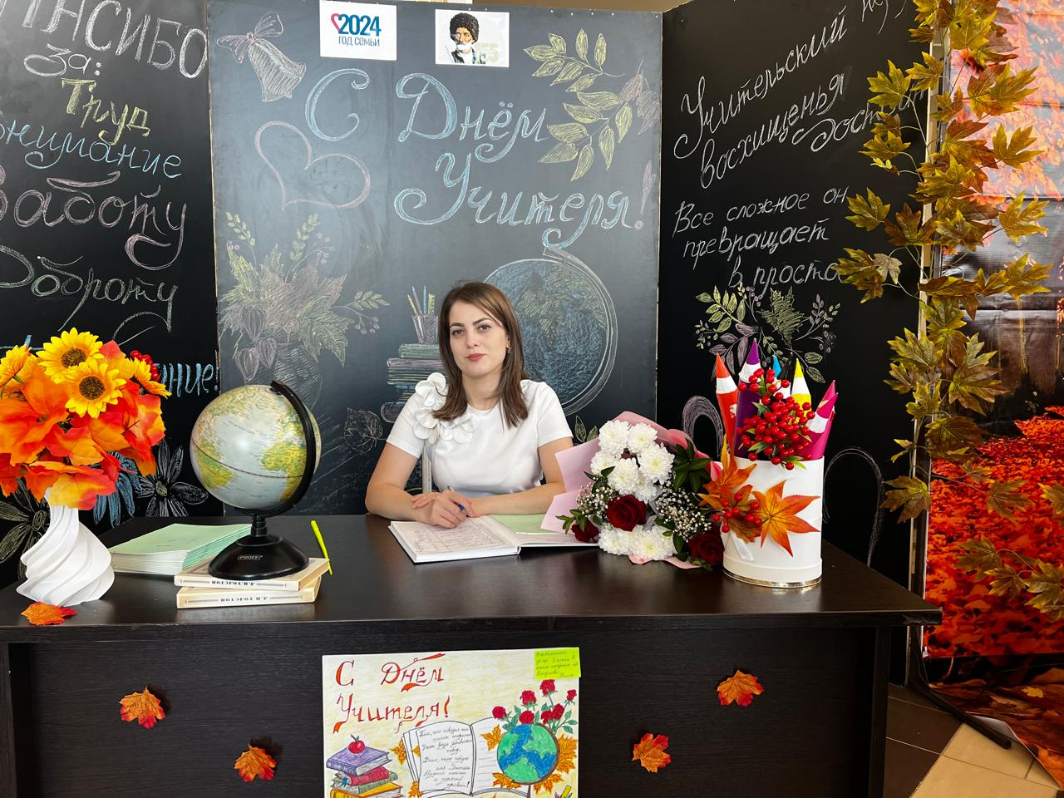

Рзаева Галила Видадиевна- учитель начальных классов

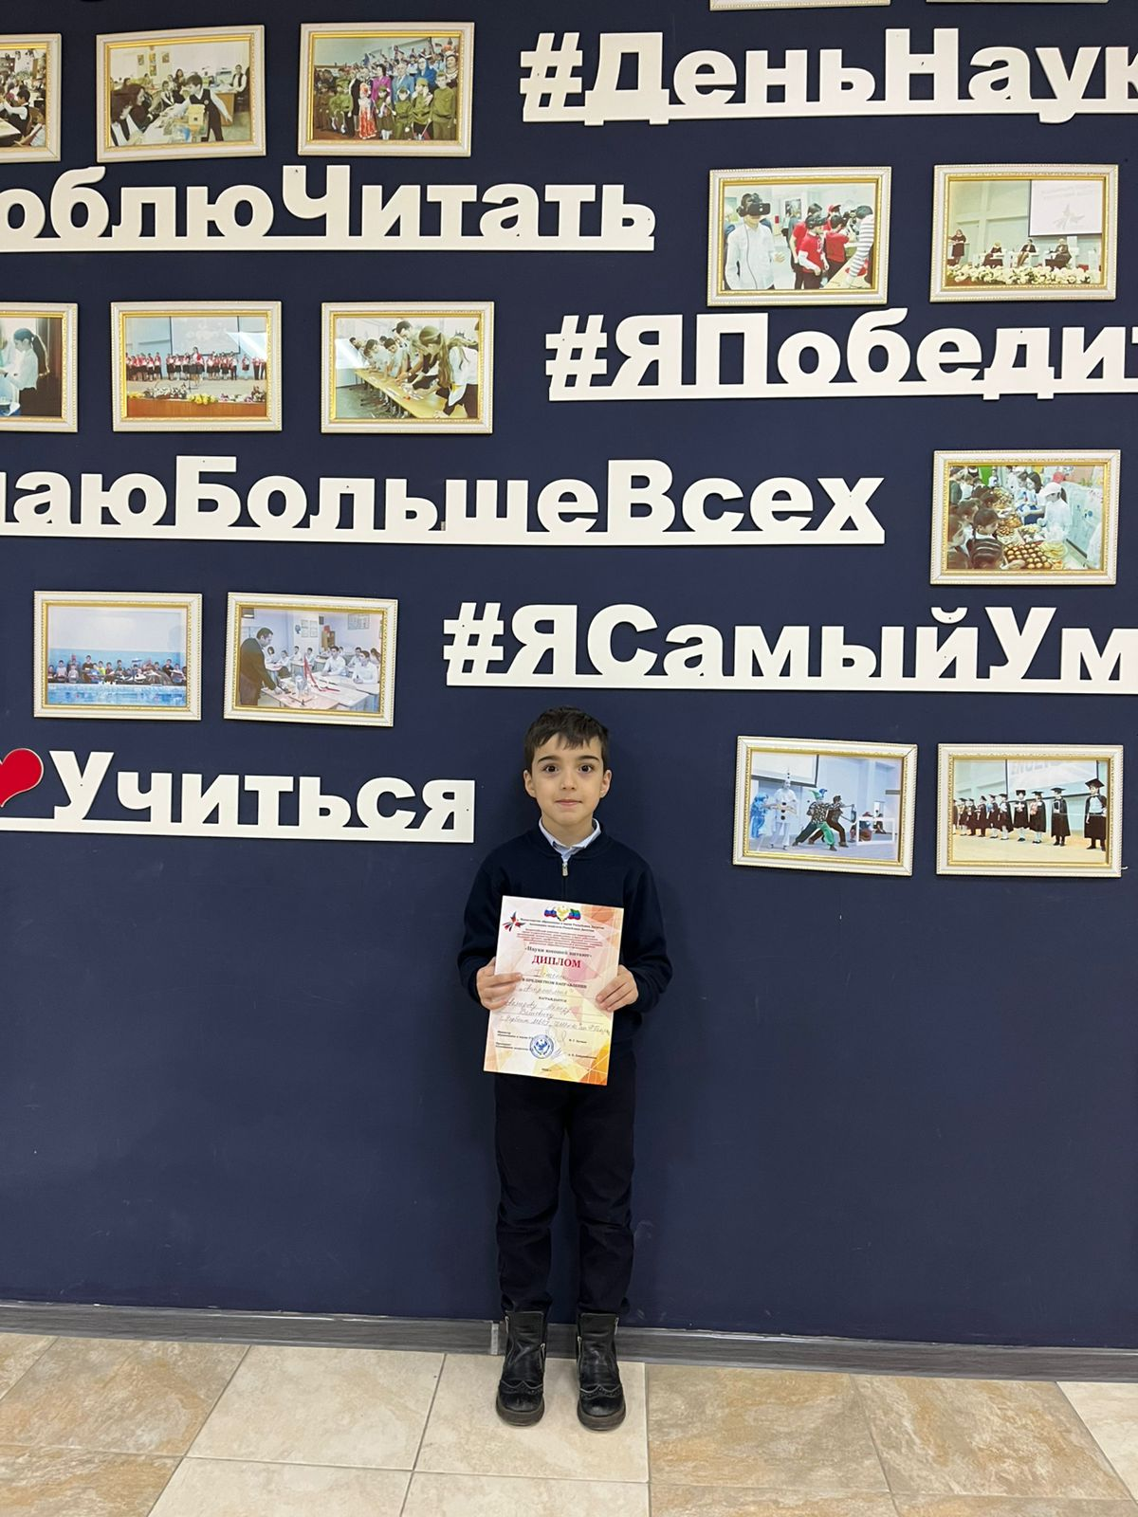
Ахмедов Ахмед – победитель Всероссийского конкурса исследовательских и проектных работ «Науки юношей питают»

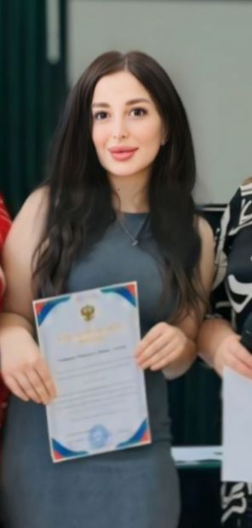
Насруллаева Фатима Ганиевна- учитель истории
Сеидова Сеид-Нурай - призер Всероссийского конкурса исследовательских и проектных работ «Науки юношей питают»
Мирзоева Жанна Максимовна-учитель обществознания
Ахмедова Алмаз Тарлановна – призер республиканской олимпиады по обществознанию

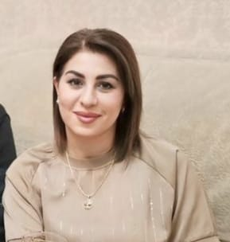

Керимова Аида Физуллиевна –учитель начальных классов

1.Призер Всероссийского конкурса «Моя гордость-моя профессия» Инновация;
2. Призер Всероссийского конкурса искусств и народного творчества «Моя гордость-моя профессия»

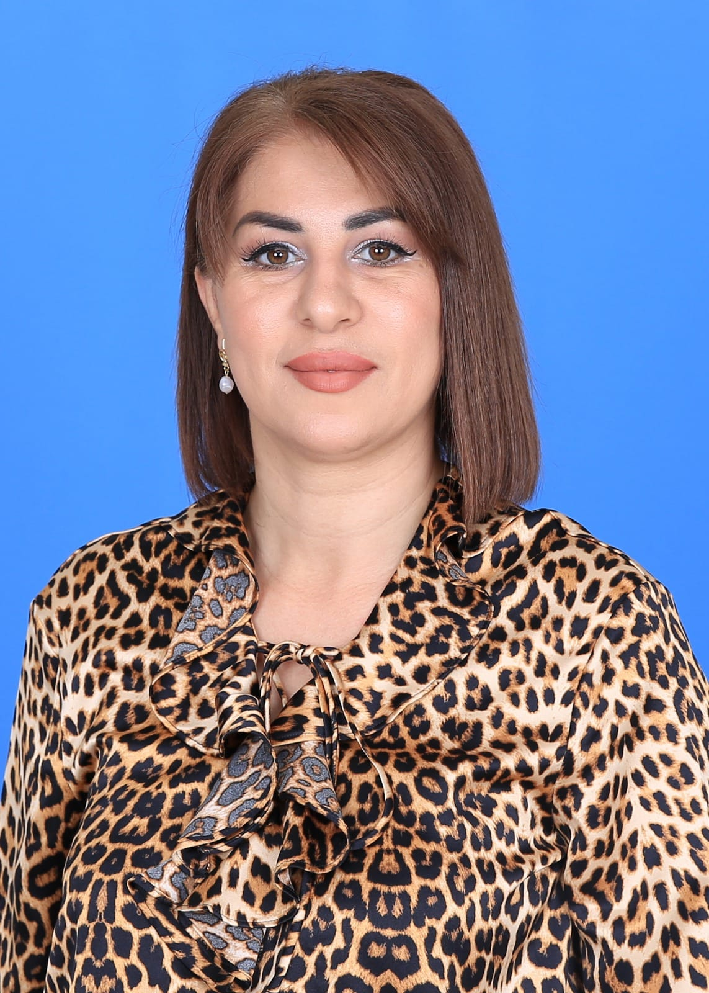
Керимова Аида Физуллиевна –учитель начальных классов

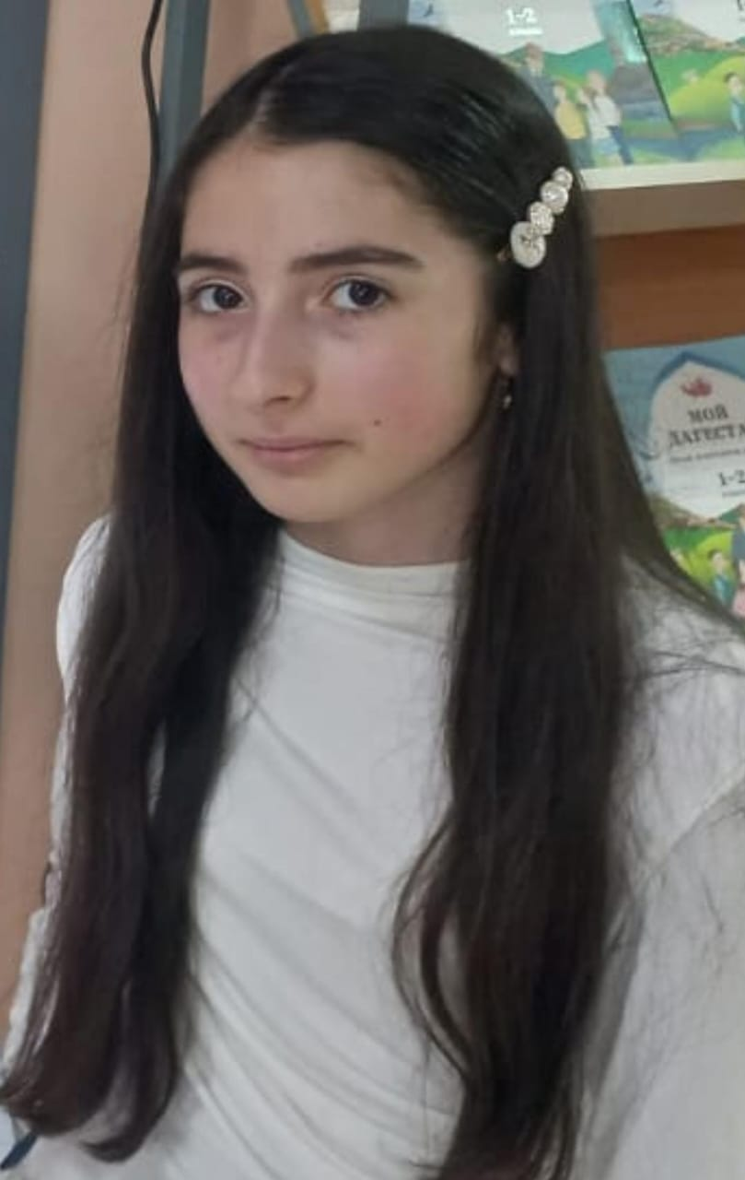
Садыкова Мария – призер Республиканский конкурс «Моя Россия: рисуем сердцем»

Керимова Аида Физуллиевна –учитель начальных классов

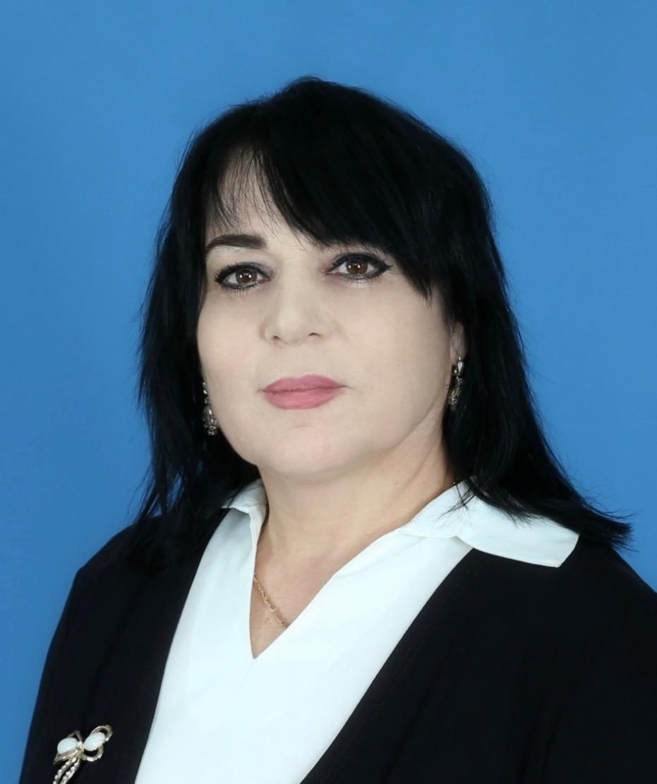
Муминова Равият Салмановна-учитель родного языка и литературы

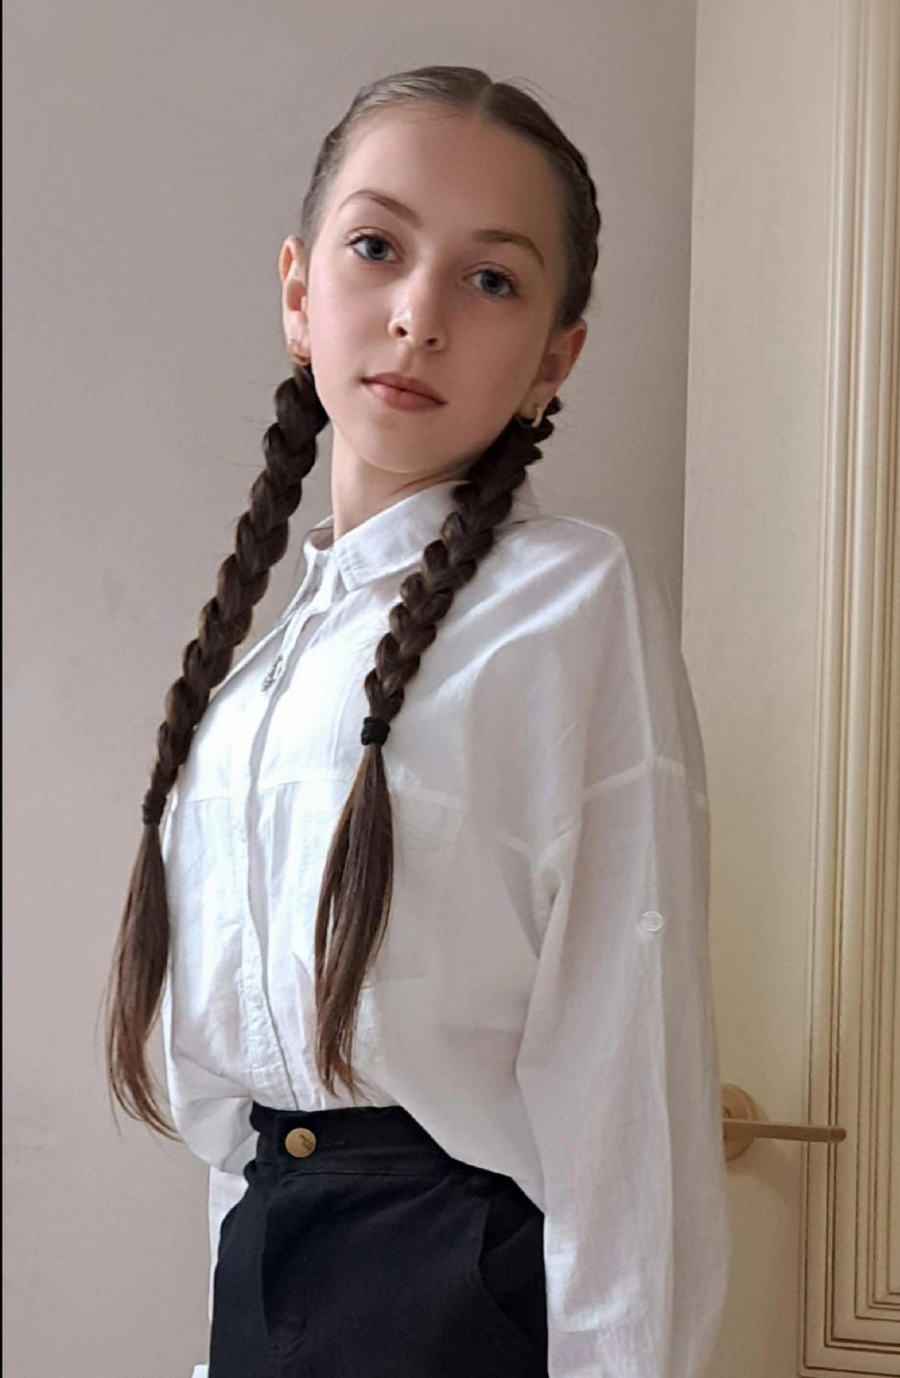
Идрисова Амина- победитель Республиканского конкурса чтецов стихотворений на лезгинском языке, посвященный 88-летию со дня рождения поэтессы,Заслуженнного работника культуры РД Шахэмировой Малван Газретовны

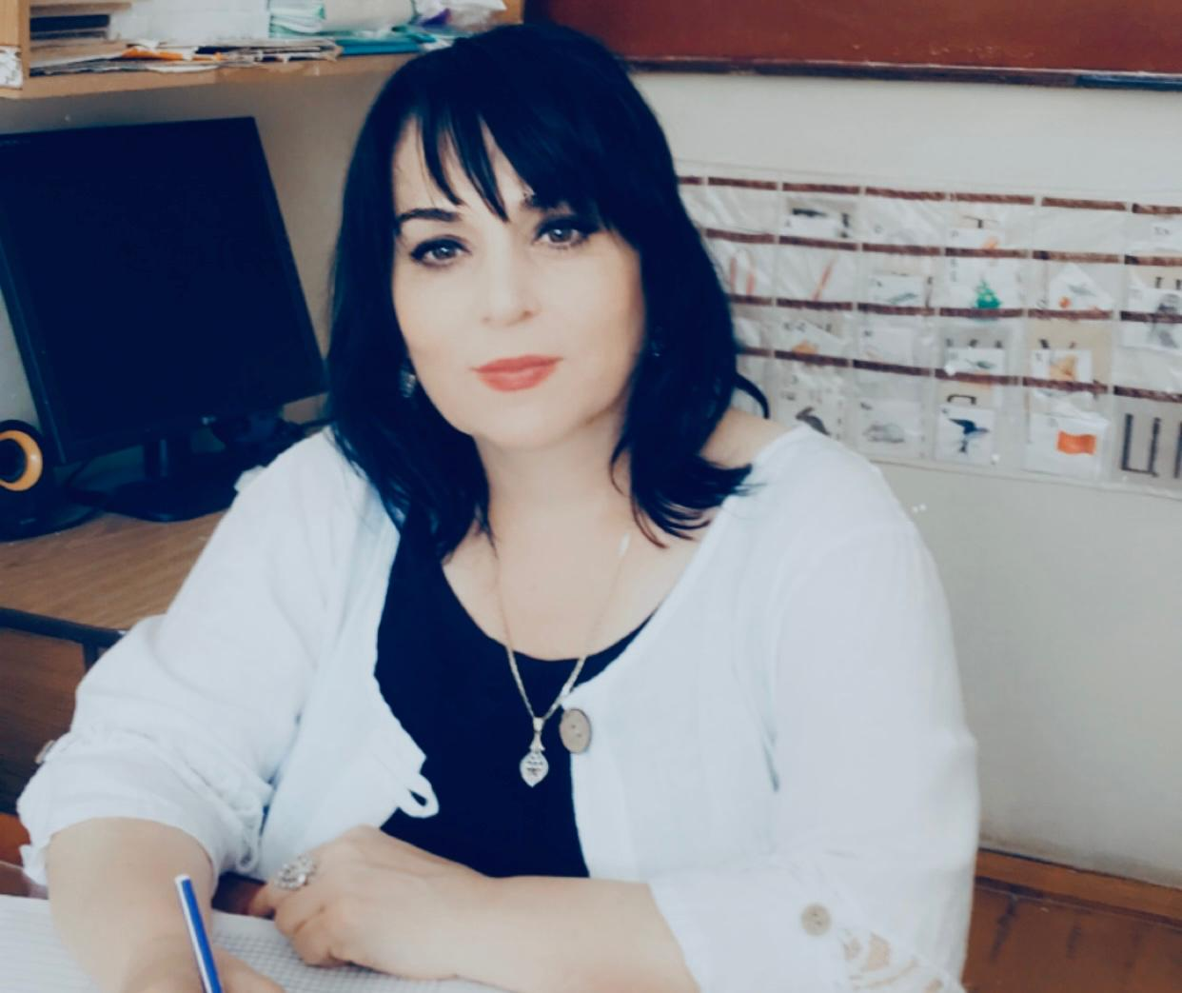
Муминова Равият Салмановна-учитель родного языка и литературы

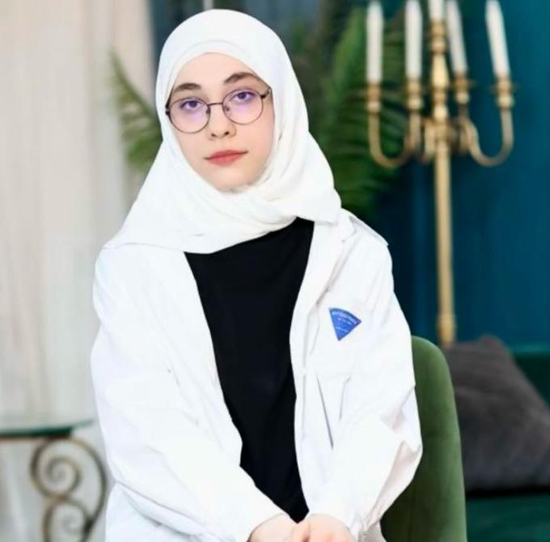
Шамхалова Малика- призер Республиканской олимпиады по лезгинскому языку и литературе (Сулейман Стальский район)

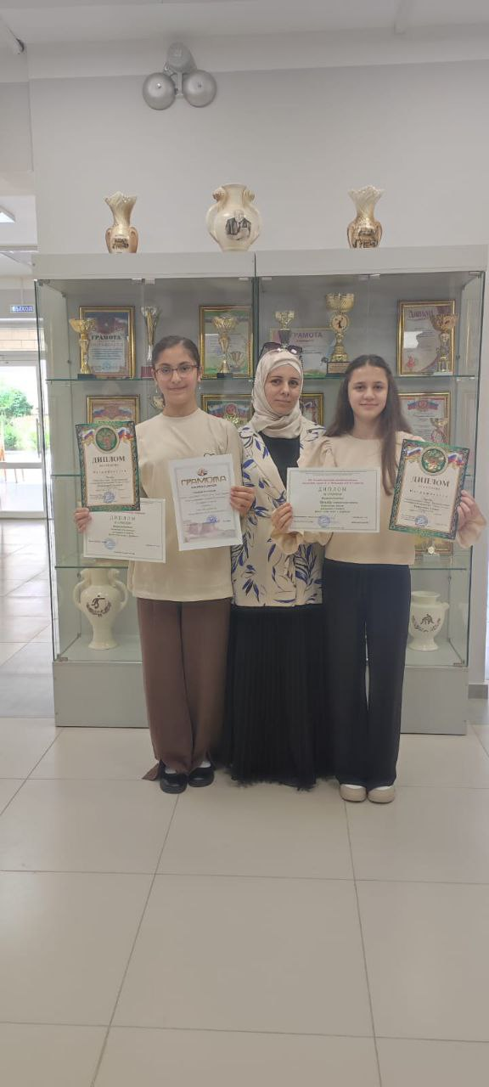
Чабанова Диана Аликовна, учитель математики, подготовила призера республиканской матемаатической олимпиады «Пифагор»- Кафланову Амину

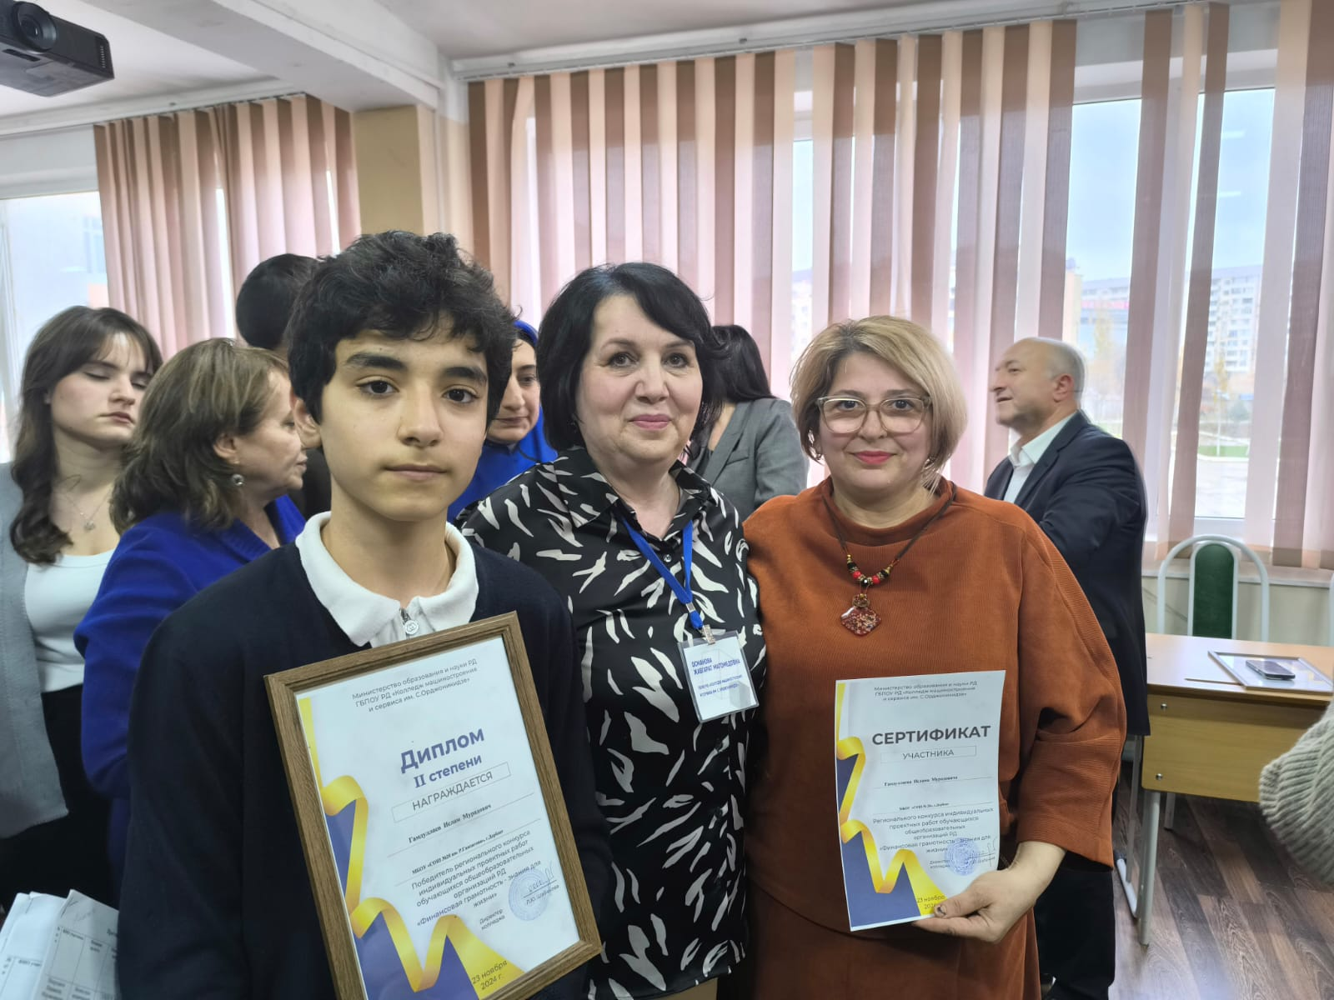

Тагирова Севда Вагидовна-зам директора по УВР, учитель истории и обществознания, подготовила призера республиканского конкурса по финансовой грамотности -Гамдуллаева Ислама

Исмаилова Бесханум Шамсутдиновна-учитель начальных классов
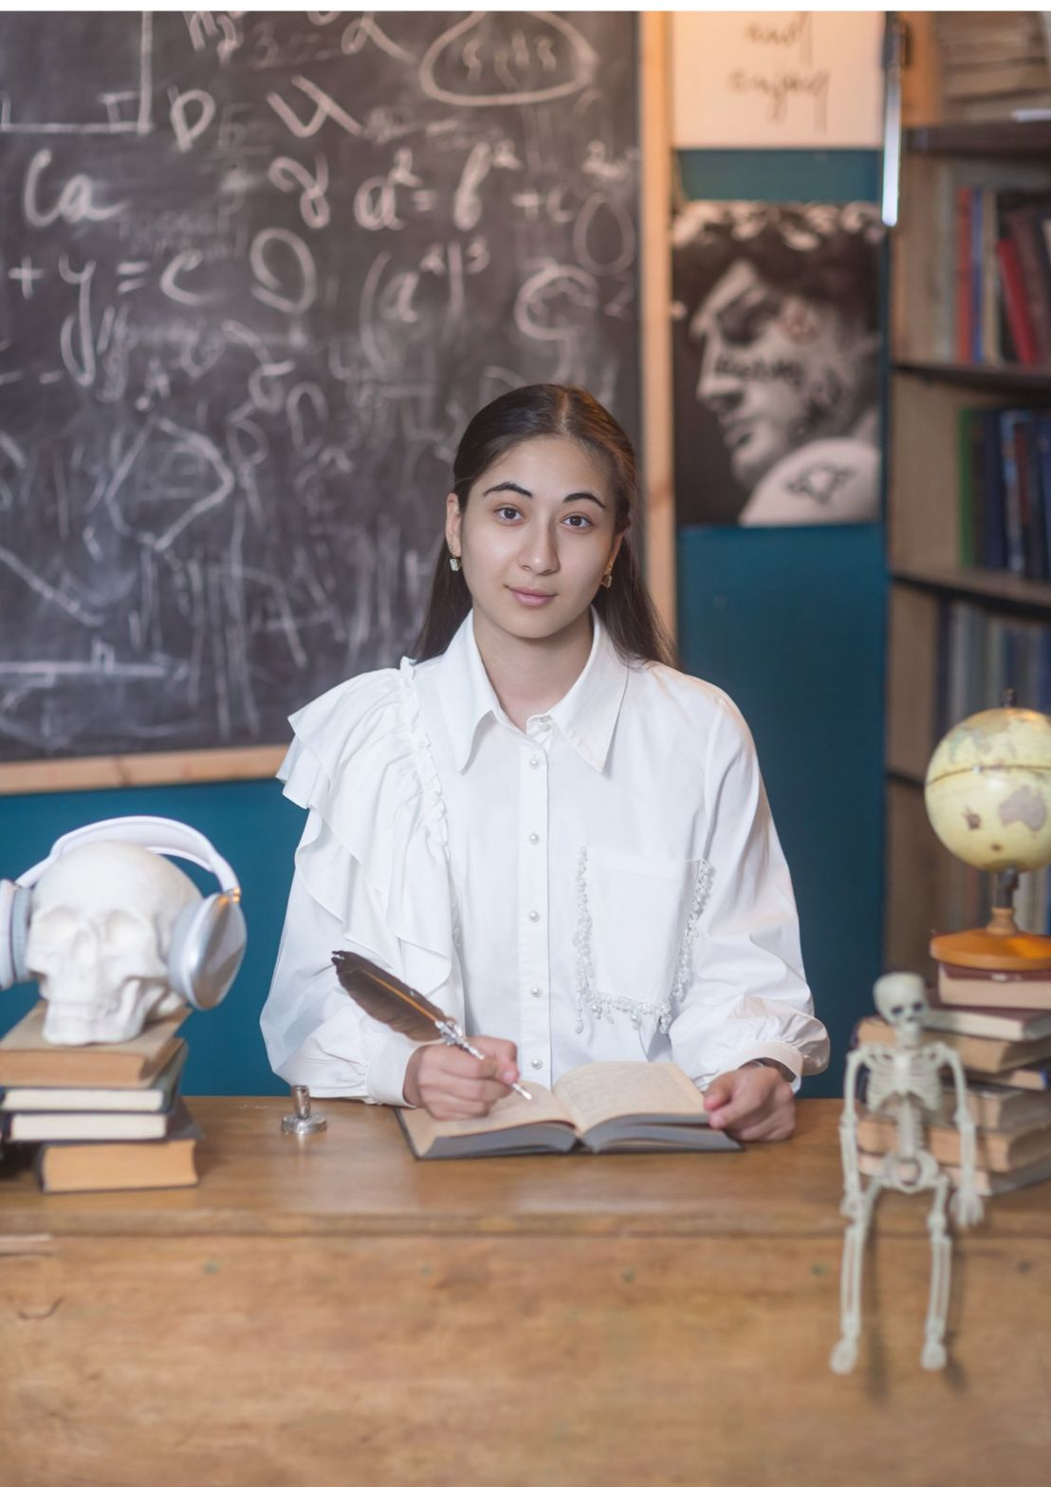
Сефербекова Айзенет -Призёр Всероссийской олимпиады на региональном этапе по школьному краеведению, посвященной Году защитника Отечества в номинации "Специальная военная операция. Гордись, Отчизна, верными сынами!'

Муминова Равият Салмановна-учитель родного языка и литературы
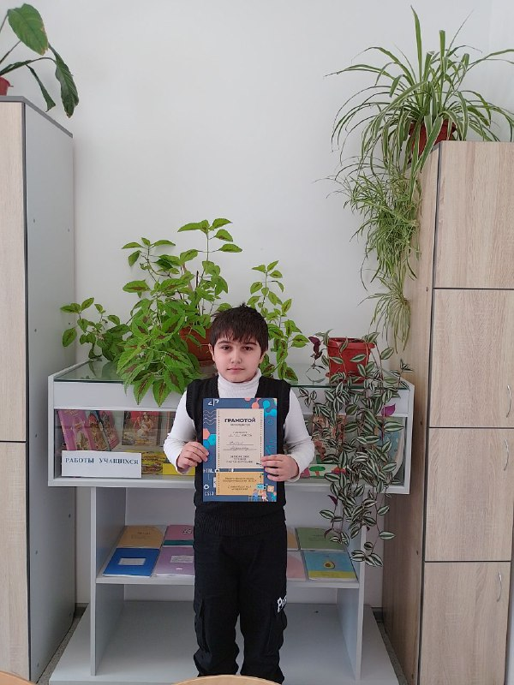

Хибиев Абдусамад- победитель Всероссийского конкурса «Пусть слово доброе душу разбудит»
Муминова Равият Салмановна-учитель родного языка и литературы

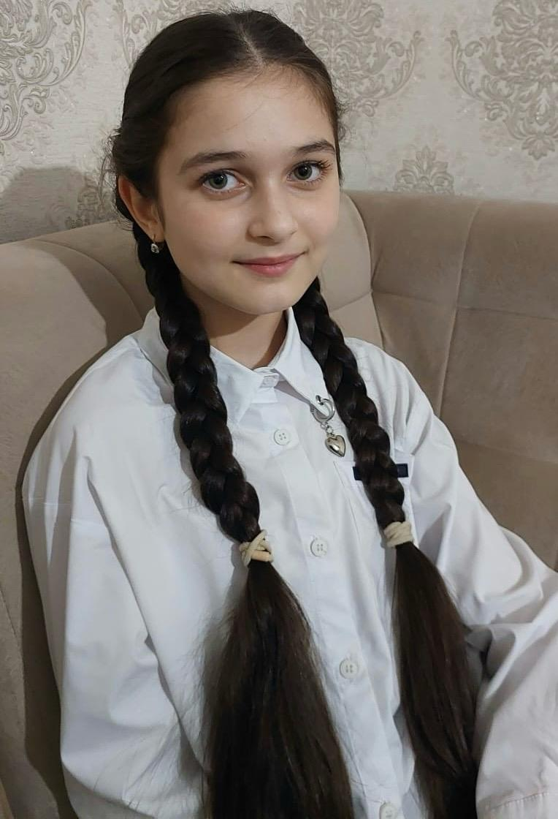
Османова Лейла- победитель республиканского конкурса «Второе дыхание родным языкам»

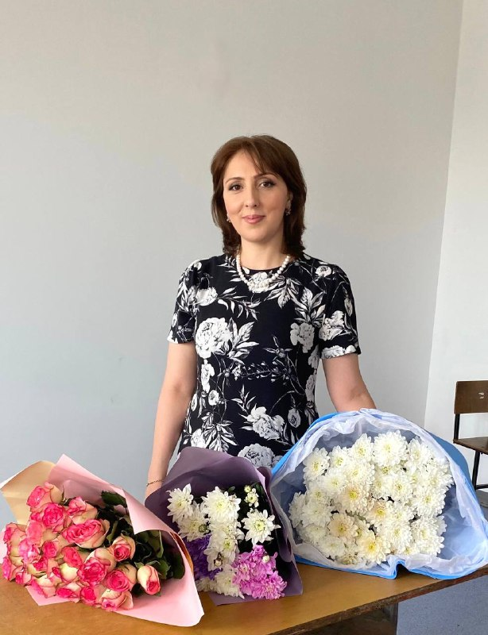

Абасова Улдуз Сабировна- учитель биологии, подготовила победителя Всероссийской квест-игры
«Юнаты первых»

Сеидова Сеид-Нурай- призер республиканской естественнонаучной олимпиады «Гранит науки» экология

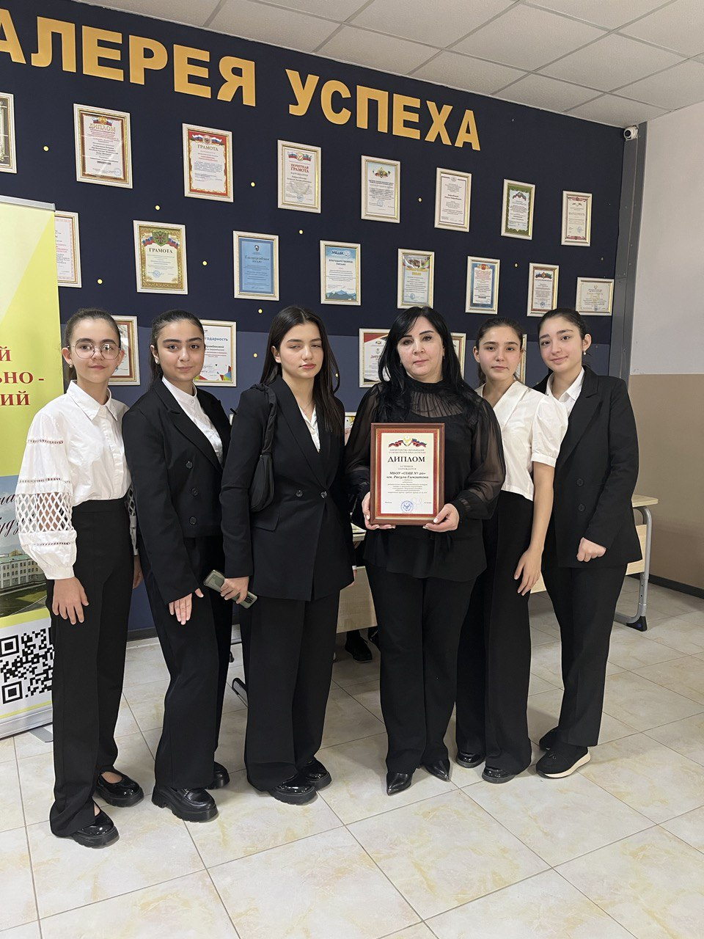
Мирзабекова Шахля Рамисовна - учитель музыки,подготовила победителей респ этапа Всероссийского конкурса хоровых и вокальных коллективов

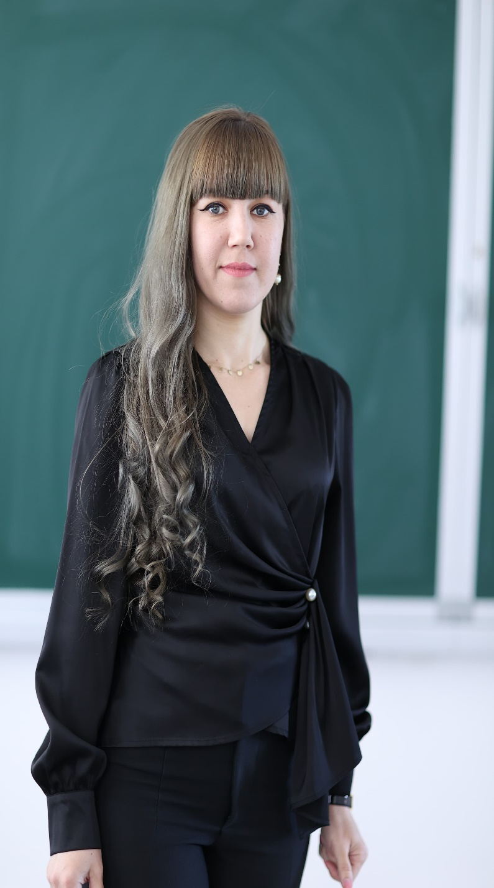
Мирзабекова Регина Ревшановна- учитель информатики

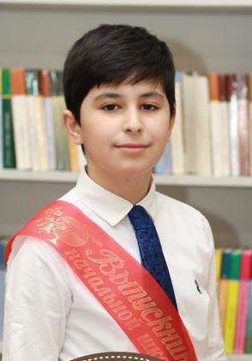
Рзаев Асим- призер республиканской олимпиады по программированию «Scratch-day»

Мирзабекова Регина Ревшановна- учитель информатики

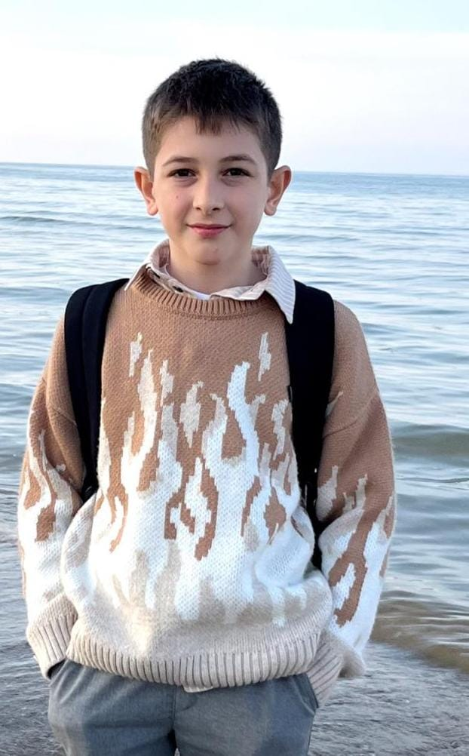
Курбанов Джахфер-призер республиканской олимпиады по программированию «Scratch-day»

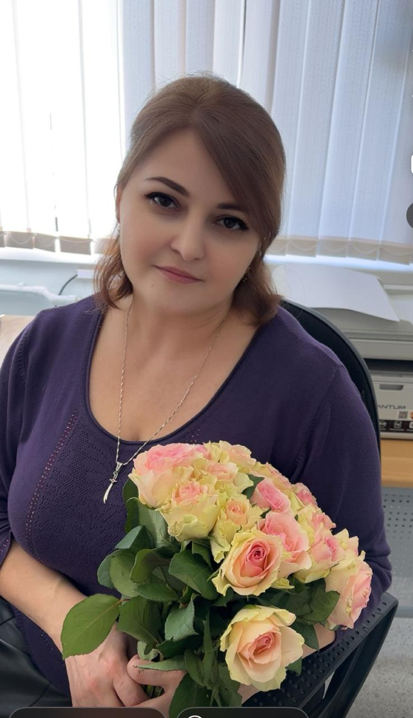

Асланова Регина Ферзалиевна- учитель начальных классов
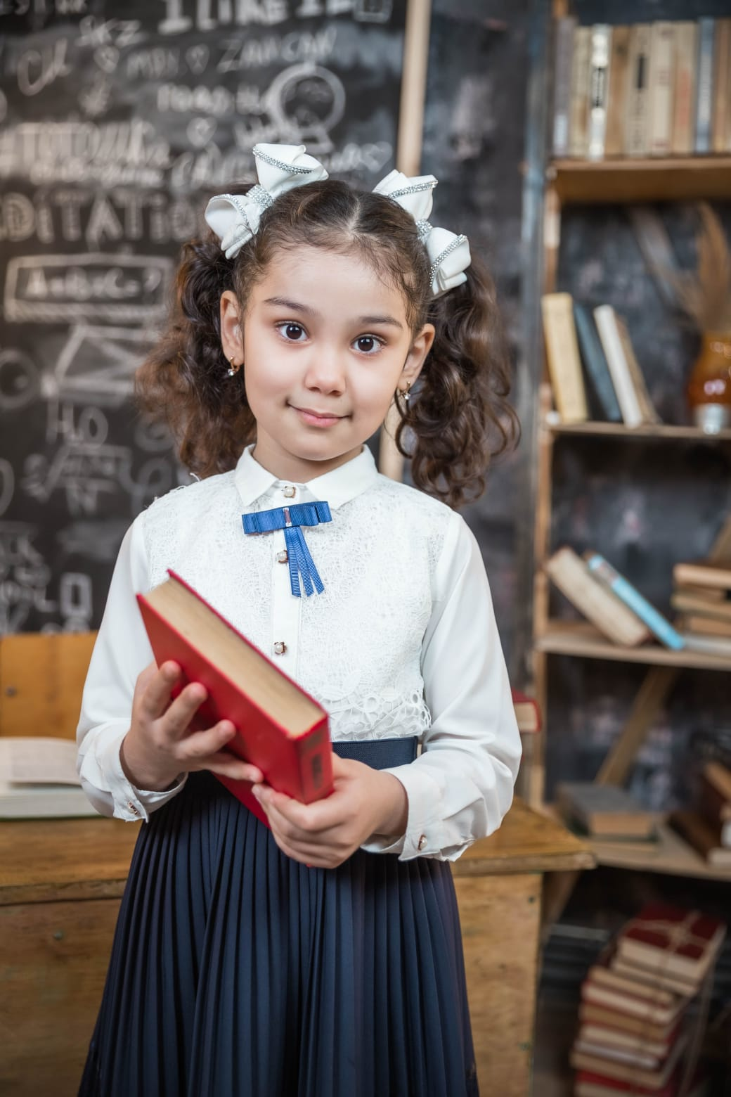
Асланова Гюльшен.
- Призер Всероссийских комплексов конкурсных мероприятий «Учителя живут в учениках»;
- Призер республиканского конкурса рисунков «Знакомьтесь, вот моя семья»
Асланова Регина Ферзалиевна- учитель начальных классов

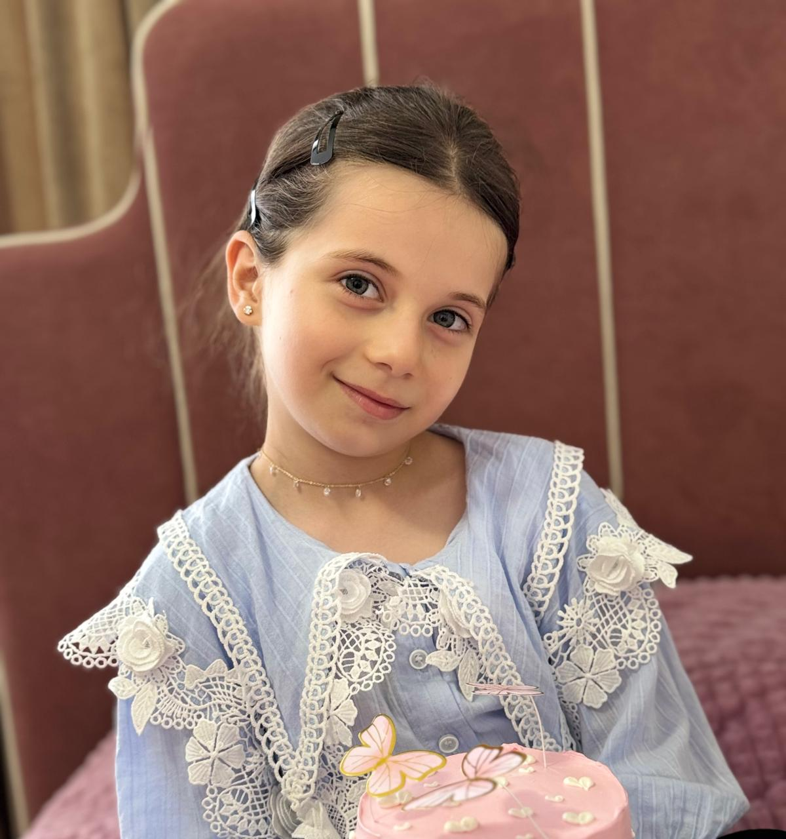
Эвсетова Салина - победитель Республиканского творческого конкурса «Сильные духом»
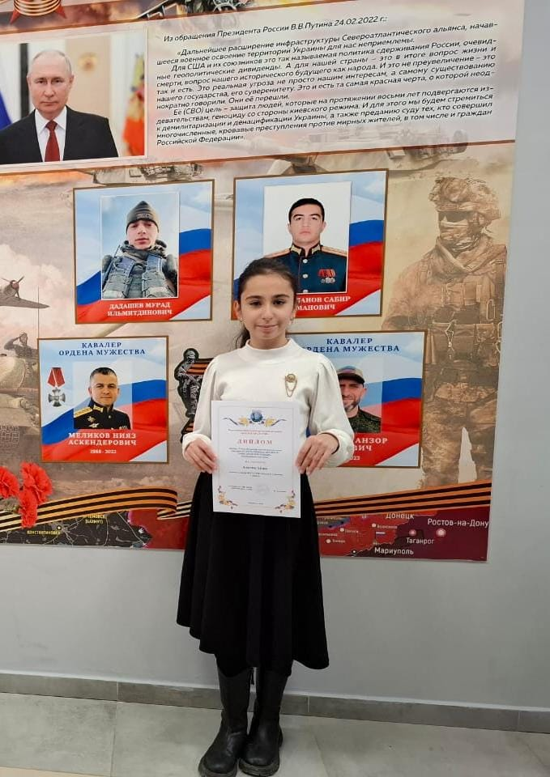
Алиева Айша – призер республиканского этапа Всероссийского патриотического конкурса «Память сильнее времени»

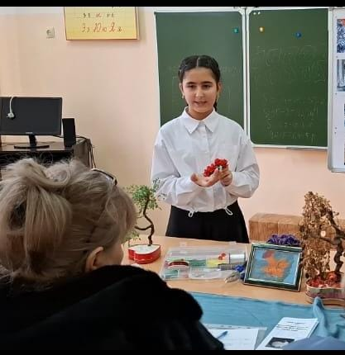
Сафарова Эфизет- призер Всероссийского конкурса «Пусть слово доброе душу разбудит»

Абасова Рузанна Арифовна-учитель истории
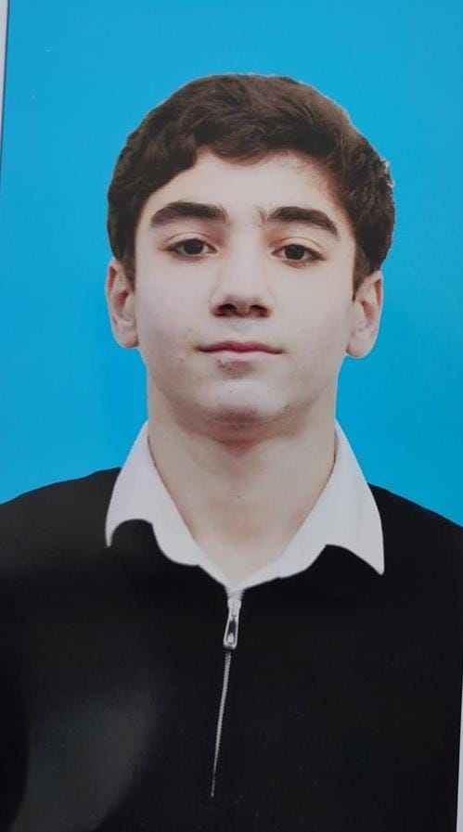
Мирзабеков Яшар- победитель Респ этап творческого конкурса в сфере противодействия коррупции среди учащихся общеобразовательных организаций Республики Дагестан (сочинение)
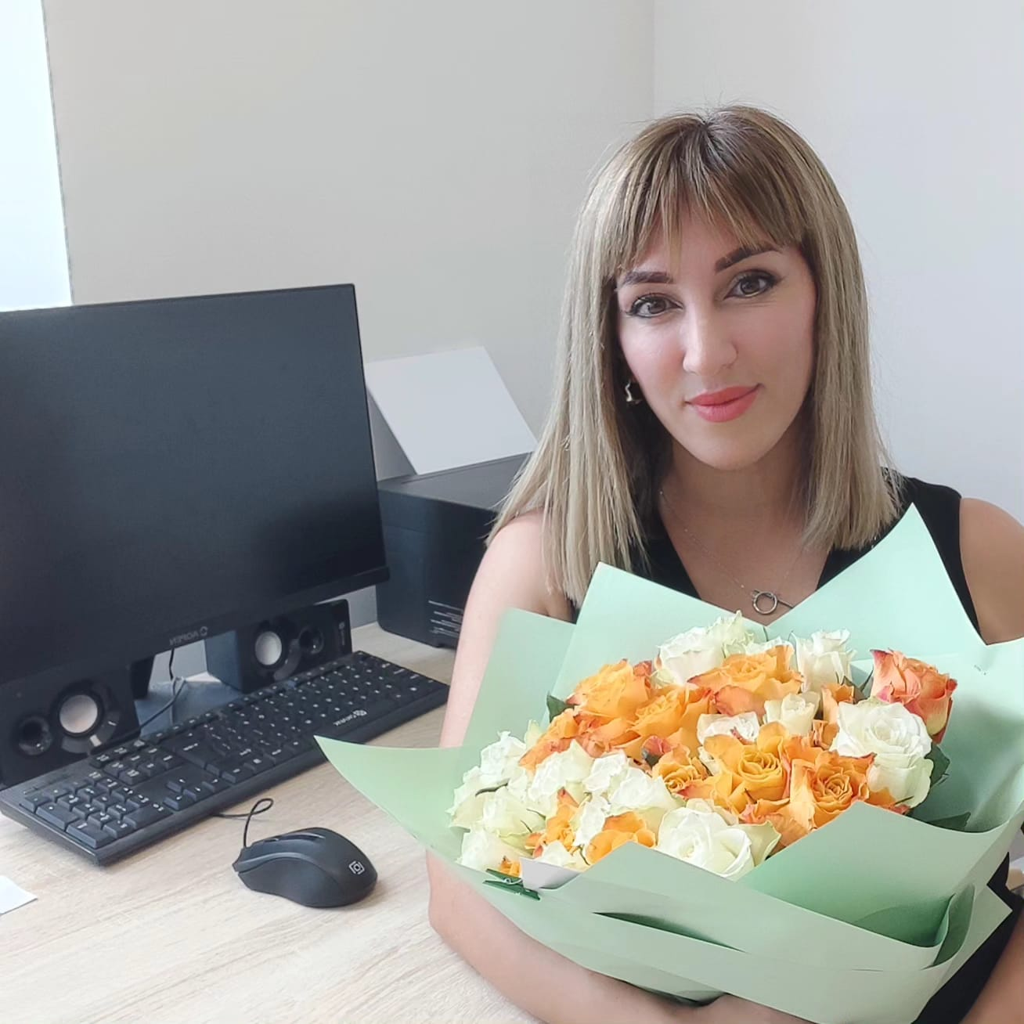
Джафарова Айханым Физуллиевна – учитель физической культуры подготовила призера Открытого чемпионата и первенства РСО-Алания по легкой атлетике, а также победителя и призера региональных легкоатлетических соревнований по программе «шиповка юных» на различных дистанциях (Бег) – Гаджикулиеву Фатиму.

Исмаилова Бесханум Шамсутдиновна-учитель начальных классов

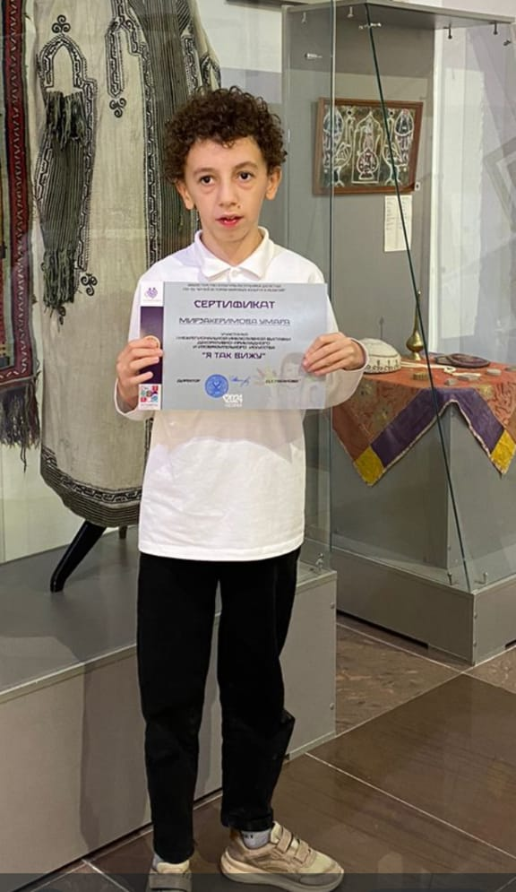
Мирзакеримов Умар-победитель Всероссийского конкурса «Пусть слово доброе душу разбудит»

